**ĐẠI HỌC BÁCH KHOA HÀ NỘI**

**TRƯỜNG CÔNG NGHỆ THÔNG TIN VÀ TRUYỀN THÔNG**

**----- & -----**

Giảng viên hướng dẫn : ThS. Nguyễn Mạnh Tuấn

Nhóm : 10

Sinh viên thực hiện : Tạ Hồng Phúc – 20225906

Nguyễn Mạnh Tùng – 20225682

Bùi Quang Hưng – 20225686

Hoàng Quốc Việt – 20225684

Mã học phần: IT4082

Mã lớp: 156723

**BÁO CÁO BÀI TẬP LỚN**

**HỌC PHẦN: KỸ THUẬT PHẦN MỀM**

**CHỦ ĐỀ: XÂY DỰNG PHẦN MỀM QUẢN LÝ CHUNG CƯ BLUEMOON**

Hà Nội, tháng 6 năm 2025

**MỤC LỤC**

**Lời nói đầu** 4

**Phân công thành viên trong nhóm** 5

**I. Khảo sát bài toàn** 6

1.2. Khảo sát bài toán 6

1.3. Xác định thông tin cơ bản cho nghiệp vụ 7

1.4. Xây dựng biểu đồ mô tả nghiệp vụ và phân cấp chức năng 7

1.5. Xây dựng kế hoạch dự án đơn giản 8

**II. Đặc tả yêu cầu bài toán** 9

2.1. Giới thiệu chung 9

2.2. Biểu đồ usecase 9

2.2.1. Biểu đồ usecase tổng quan 9

2.2.2. Biểu đồ usecase phân rã 10

2.3. Đặc tả usecase 13

2.4. Các yêu cầu phi chức năng 14

**III. Phân tích yêu cầu** 14

3.1. Xác định các lớp phân tích 15

3.2. Xây dựng biểu đồ trình tự 16

3.3. Xây dựng biểu đồ lớp phân tích 21

3.4. Xây dựng biểu đồ thực thể liên kết 23

**IV. Thiết kế chương trình** 25

4.1. Thiết kế kiến trúc 25

4.1.1. Phía máy chủ (Back-end) 25

4.1.2. Phía người dùng (Front-end) 25

4.1.3. Tổ chức dự án 25

4.2. Thiết kế cơ sở dữ liệu 27

4.3. Thiết kế chi tiết các gói 29

4.4. Thiết kế chi tiết các lớp 29

4.4.1. Chi tiết các lớp trong gói controller: 29

4.4.2. Chi tiết các lớp trong gói service 31

4.4.3. Chi tiết các lớp trong gói model 33

4.5. Sơ đồ lớp chi tiết 34

4.6. Thiết kế giao diện 37

4.6.1. Sơ đồ chuyển giữa các giao diện: 37

4.6.2. Đặc tả thiết kế cho từng màn hình 41

**V. Xây dựng chương trình minh họa** 42

5.1. Thư viện và công cụ sử dụng 42

5.2. Kết quả chương trình minh họa 43

5.3. Giao diện minh họa các chức năng của chương trình 43

5.3.1. Giao diện đăng nhập: 44

5.3.2. Giao diện trang chủ: 44

5.3.3. Giao diện quản lý hộ gia đình: 44

5.3.4. Giao diện quản lý nhân khẩu: 46

5.3.5. Giao diện quản lý đợt thu phí: 47

5.3.6. Giao diện quản lý phương tiện: 48

5.3.7. Giao diện quản lý loại phí: 49

5.3.8. Giao diện quản lý tài khoản: 50

5.3.9. Trang cá nhân người dùng: 51

**VI. Kiểm thử chương trình** 52

6.1. Kiểm thử các chức năng đã thực hiện 52

6.1.1. Kiểm thử tích hợp 52

6.1.2. Kiểm thử hệ thống 53

6.2. Kiểm thử phi chức năng 53

**VII. Hướng dẫn cài đặt và sử dụng** 54

7.1. Hướng dẫn cài đặt 54

7.2. Đối tượng, phạm vi sử dụng 54

7.3. Xác định các yêu cầu cài đặt 54

7.4. Hướng dẫn chi tiết các bước cài đặt 54

7.5. Hướng dẫn sử dụng phần mềm 54

**Kết luận và hướng phát triển** 55

**Tài liệu tham khảo** 56

**Phụ lục** 57

**Lời nói đầu**

Trong bối cảnh đô thị hóa ngày càng phát triển, nhu cầu quản lý các khu chung cư một cách hiệu quả, minh bạch và hiện đại trở thành một vấn đề cấp thiết. Việc ứng dụng công nghệ thông tin vào công tác quản lý không chỉ giúp tiết kiệm thời gian, công sức mà còn nâng cao chất lượng phục vụ cư dân, đảm bảo sự công bằng và minh bạch trong các hoạt động thu chi, quản lý nhân khẩu, hộ gia đình, tài khoản ban quản lý, v.v.

Xuất phát từ thực tiễn đó, nhóm chúng em đã thực hiện đề tài “Xây dựng phần mềm quản lý chung cư BlueMoon”. Phần mềm được xây dựng với mục tiêu hỗ trợ ban quản lý chung cư trong việc quản lý thông tin hộ gia đình, nhân khẩu, các loại phí, tài khoản quản trị và các nghiệp vụ liên quan một cách thuận tiện, chính xác và bảo mật. Hệ thống được thiết kế với giao diện thân thiện, dễ sử dụng, đồng thời đảm bảo tính mở rộng và bảo trì trong tương lai.

Trong quá trình thực hiện dự án, nhóm đã vận dụng các kiến thức về lập trình web, cơ sở dữ liệu, phân tích thiết kế hệ thống và các kỹ năng làm việc nhóm để hoàn thiện sản phẩm. Báo cáo này trình bày chi tiết quá trình xây dựng, các chức năng chính, kiến trúc hệ thống cũng như những khó khăn, bài học kinh nghiệm mà nhóm đã tích lũy được.

Nhóm xin chân thành cảm ơn thầy/cô hướng dẫn đã tận tình chỉ bảo, các anh/chị và bạn bè đã hỗ trợ, góp ý trong suốt quá trình thực hiện dự án. Nhóm rất mong nhận được những ý kiến đóng góp để sản phẩm ngày càng hoàn thiện hơn.

Phần mềm được phát triển trong hai giai đoạn với hai phiên bản V1.0 và V2.0, nhưng báo cáo sẽ tập trung vào phiên bản đầy đủ, hoàn thiện cuối cùng là phiên bản V2.0.

**Phân công thành viên trong nhóm**

|  |  |  |  |
| --- | --- | --- | --- |
| **Họ và tên** | **MSSV** | **Công việc phụ trách** | **Phần trăm đóng góp** |
| Bùi Quang Hưng | 20225849 | Phân tích - thiết kế hệ thống, thiết kế giao diện, lập trình module quản lý nhân khẩu + phí/quỹ | 25% |
| Nguyễn Mạnh Tùng | 20225682 | Phân tích - thiết kế hệ thống, cài đặt dự án, thiết kế giao diện, lập trình module quản lý hộ gia đình, phí/quỹ, tài khoản | 25% |
| Tạ Hồng Phúc | 20225906 | Phân tích - thiết kế hệ thống, thiết kế giao diện, lập trình module quản lý phương tiện + css lại giao diện cho đẹp + trang chủ | 25% |
| Hoàng Quốc Việt | 20225684 | Phân tích - thiết kế hệ thống, cài đặt dự án, lập trình module quản lý tài khoản, trang cá nhân | 25% |

**I. Khảo sát bài toàn**

1.1. Mô tả yêu cầu

Chung cư BlueMoon nằm tại ngã tư Văn Phú, được khởi công xây dựng năm 2021 và hoàn thành năm 2023. Hiện nay, việc thu các khoản phí và quản lý dân cư trong chung cư đang được Ban quản trị thực hiện theo phương pháp thủ công (sổ tay, bảng Excel), gây ra nhiều khó khăn và hạn chế trong công tác quản lý.

Để nâng cao hiệu quả quản lý và đáp ứng yêu cầu theo dõi, thống kê, minh bạch hóa tài chính, Ban quản trị có nhu cầu xây dựng **phần mềm quản lý thu phí và dân cư** dành riêng cho chung cư. Phần mềm cần đáp ứng các chức năng:

* Quản lý thông tin các khoản phí: phí dịch vụ, phí quản lý, các khoản đóng góp tự nguyện.
* Quản lý phương tiện của các hộ gia đình.
* Quản lý việc thu phí theo hộ gia đình.
* Cung cấp chức năng thống kê, tra cứu, tìm kiếm nhanh.
* Quản lý thông tin hộ khẩu, nhân khẩu (tạm trú, tạm vắng...).
* Đăng nhập và quản lý thông tin người dùng.

Phần mềm sẽ được phát triển dưới dạng trang Web bằng ngôn ngữ Javascript, sử dụng cơ sở dữ liệu MySQL để lưu trữ dữ liệu tập trung.

1.2. Khảo sát bài toán

Hiện tại, Ban quản trị thực hiện công việc thu phí và quản lý dân cư thông qua các phương pháp truyền thống như:

* Ghi sổ thủ công hoặc dùng file Excel để theo dõi danh sách hộ dân và khoản phí.
* Gửi giấy thông báo thu phí hàng tháng cho từng hộ.
* Tổng hợp, tính toán thủ công khi thống kê tổng thu, hộ đã/ chưa nộp.
* Quản lý thông tin cư dân chưa thống nhất, cập nhật tản mát, gây khó khăn khi cung cấp thông tin cho cơ quan chức năng.

Hạn chế:

* Khó kiểm soát và dễ sai sót dữ liệu.
* Không có hệ thống thống kê, phân tích tổng thể.
* Không bảo mật, thiếu phân quyền.
* Mất thời gian trong tra cứu, báo cáo.

Việc xây dựng phần mềm quản lý sẽ giúp:

* Tự động hóa quy trình quản lý, thu phí.
* Tăng tính chính xác, minh bạch và bảo mật.
* Cập nhật và truy xuất thông tin nhanh chóng.

1.3. Xác định thông tin cơ bản cho nghiệp vụ

|  |  |  |
| --- | --- | --- |
| **Đối tượng** | **Thông tin quản lý** | **Chức năng liên quan** |
| Hộ gia đình | Tên chủ hộ, mã căn hộ, loại, số thành viên | Quản lý hộ gia đình, nhân khẩu, quản lý phí |
| Nhân khẩu | Thông tin cá nhân, trạng thái cư trú | Quản lý nhân khẩu |
| Khoản phí | Loại phí, đơn giá, kỳ thu, trạng thái đóng | Tạo phí, thu phí |
| Khoản đóng góp | Tên khoản, số tiền, đối tượng, thời điểm | Quản lý hóa đơn |
| Tài khoản quản trị | Thông tin đăng nhập, thông tin cá nhân | Đăng nhập, quản lý người dùng |

1.4. Xây dựng biểu đồ mô tả nghiệp vụ và phân cấp chức năng

Từ nhưng thông tin cơ bản về nghiệp vụ và yêu cầu quản lý của chung cư, nhóm đã thực hiện xây dựng biểu đồ mô tả nghiệp vụ và phân cấp chức năng theo mô hình Agile/Scrum.

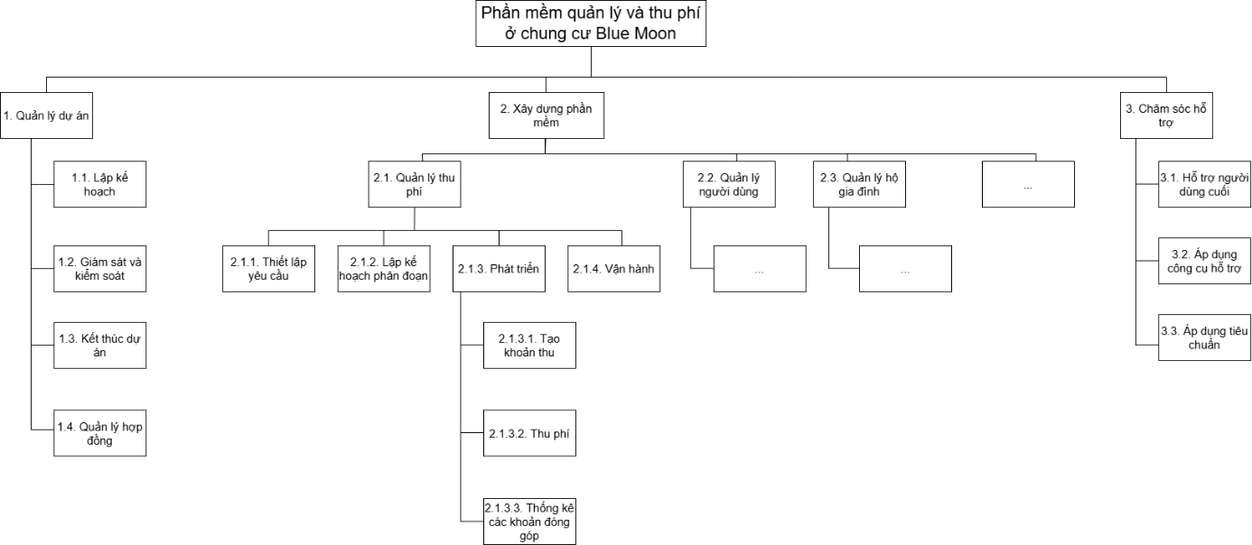

Sản phẩm được tổ chức và đóng gói thành ba pha chính: **Quản lý dự án, Xây dựng phần mềm** và **Chăm sóc hỗ trợ**. Mỗi pha bao gồm các giai đoạn nhỏ hơn, nhằm đảm bảo quá trình quản lý và phát triển được thực hiện một cách khoa học, có hệ thống và bám sát yêu cầu thực tế từ ban quản lý.

Cách tiếp cận này cho phép **chia nhỏ các chức năng phức tạp thành từng phần cụ thể**, giúp dễ dàng hơn trong quá trình thiết kế, phát triển, kiểm thử và triển khai phần mềm. Qua đó, đảm bảo hiệu quả trong vận hành và chất lượng sản phẩm cuối cùng.

1.5. Xây dựng kế hoạch dự án đơn giản

Sau khi đã xây dựng được biểu đồ mô tả nghiệp vụ và phân cấp chức năng, nhóm đã tiến hành lập kế hoạch đơn giản và dự tính thời gian phát triển của dự án. Kế hoạch được mô tả dưới bảng sau:

|  |  |
| --- | --- |
| **Tuần** | **Nội dung công việc** |
| 1 | Phân tích yêu cầu, khảo sát người dùng, viết tài liệu đặc tả |
| 2 | Thiết kế chi tiết giao diện, cơ sở dữ liệu,… và UI/UX mockup |
| 3-4 | Lập trình back-end và kết nối với cơ sở dữ liệu |
| 4-5 | Lập trình front-end và kết nối với API |
| 6 | Kiểm thử, sửa lỗi và triển khai bản demo |

Để đánh giá tốc độ phát triển và mức độ bám sát kế hoạch, nhóm đã lập kế hoạch rủi ro để đánh giá các mức rủi ro và cách ngăn chặn trong quá trình phát triển dự án.

[Tài liệu kế hoạch rủi ro xem ở phụ lục 1 – [Phụ lục 1](https://docs.google.com/document/d/1BLVGyF5aGsnRMTvN31iWUlOuoLJLWKZrNpJ4q0p8tG8/edit?tab=t.0)]

**II. Đặc tả yêu cầu bài toán**

2.1. Giới thiệu chung

Phần mềm có 1 tác nhân duy nhất là Ban quản trị. Các thành viên của ban quản trị là người dùng duy nhất của hệ thống, có quyền quản lý các hộ gia đình, cư dân, phương tiện và các khoản phí/ quỹ.

Tổ trưởng sẽ là người nắm quyền cao nhất của hệ thống. Khi cài đặt phần mềm, tổ trưởng sẽ được cấp tài khoản đăng nhập với quyền cao nhất. Các tài khoản của các thành viên khác trong ban quản trị (Tổ phó, thủ quỹ,…) được tạo bởi tổ trưởng.

Sau khi đăng nhập thành công, người dùng có thể thay đổi thông tin cá nhân, thực hiện các chức năng quản lý (Hộ gia đình, cư dân, phương tiện và các khoản phí/quỹ) và đăng xuất sau khi hết phiên làm việc.

Mọi thay đổi được lưu trữ tập trung qua cơ sở dữ liệu quan hệ MySql tại phòng quản lý của chung cư, tránh việc rò rỉ dữ liệu cá nhân của các cư dân và dữ liệu chung của toàn chung cư.

2.2. Biểu đồ usecase

Sau khi phân tích yêu cầu bài toán, nhóm đã xây dựng được các usecase cần có cho hệ thống quản lý. Các usecase này được mô tả dưới dạng biểu đồ usecase như sau:

2.2.1. Biểu đồ usecase tổng quan

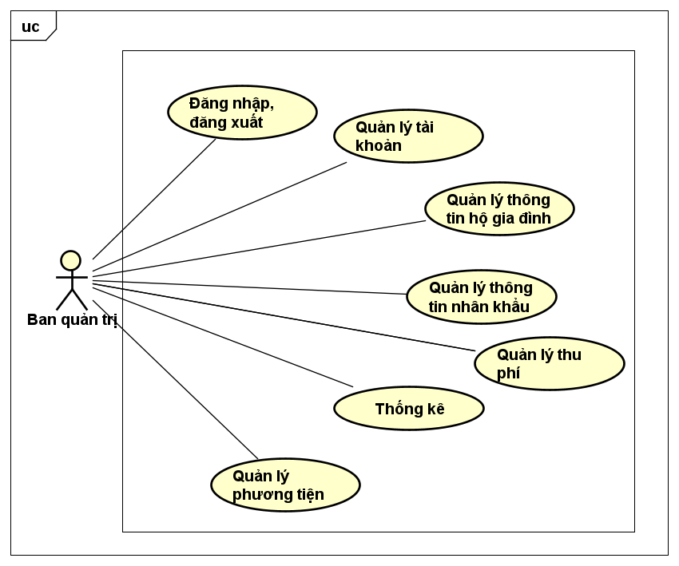

Các use case của ban quản lý trong biểu đồ usecase tổng quan này là usecase phức hợp của một nhóm các usecase. Chi tiết về các usecase phức này được đưa ra trong các biểu đồ phân rã ở phần sau.

2.2.2. Biểu đồ usecase phân rã

a) Phân rã usecase “Quản lý tài khoản”

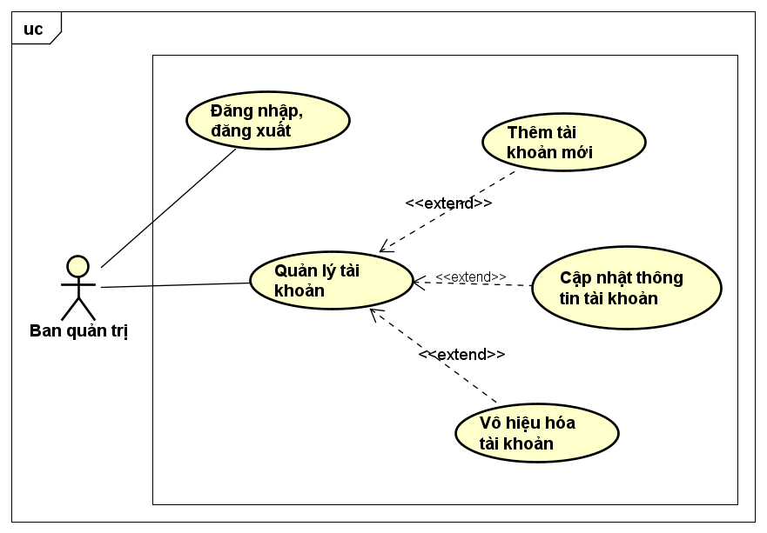

b) Phân rã usecase “Quản lý thông tin hộ gia đình”

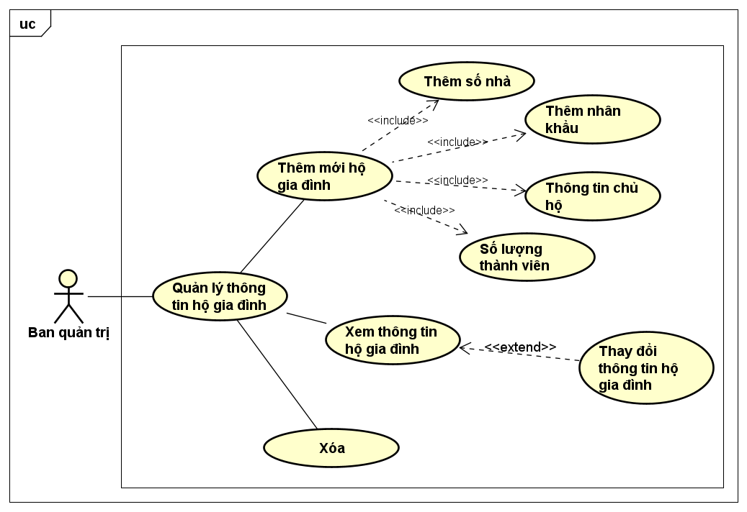

c) Phân rã usecase “Quản lý thông tin nhân khẩu”

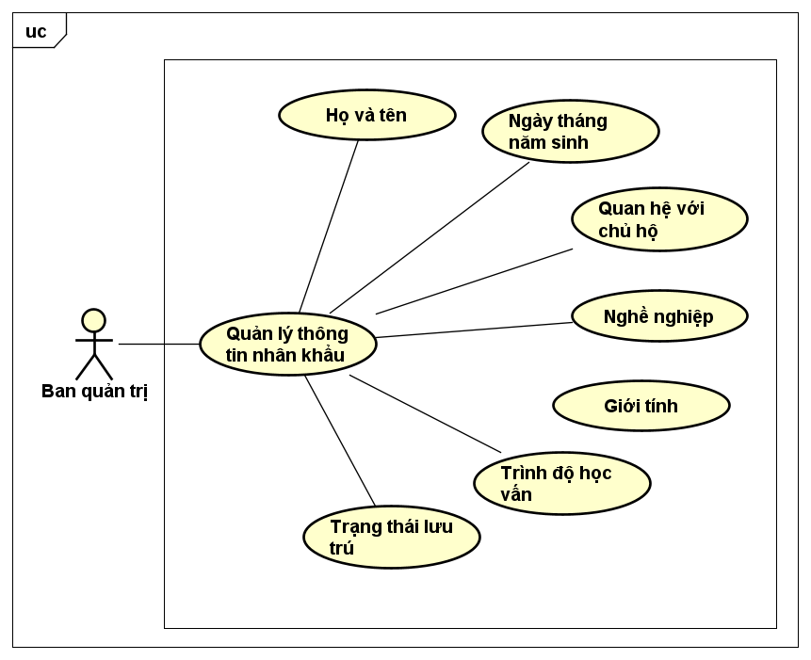

d) Phân rã usecase “Quản lý thu phí”

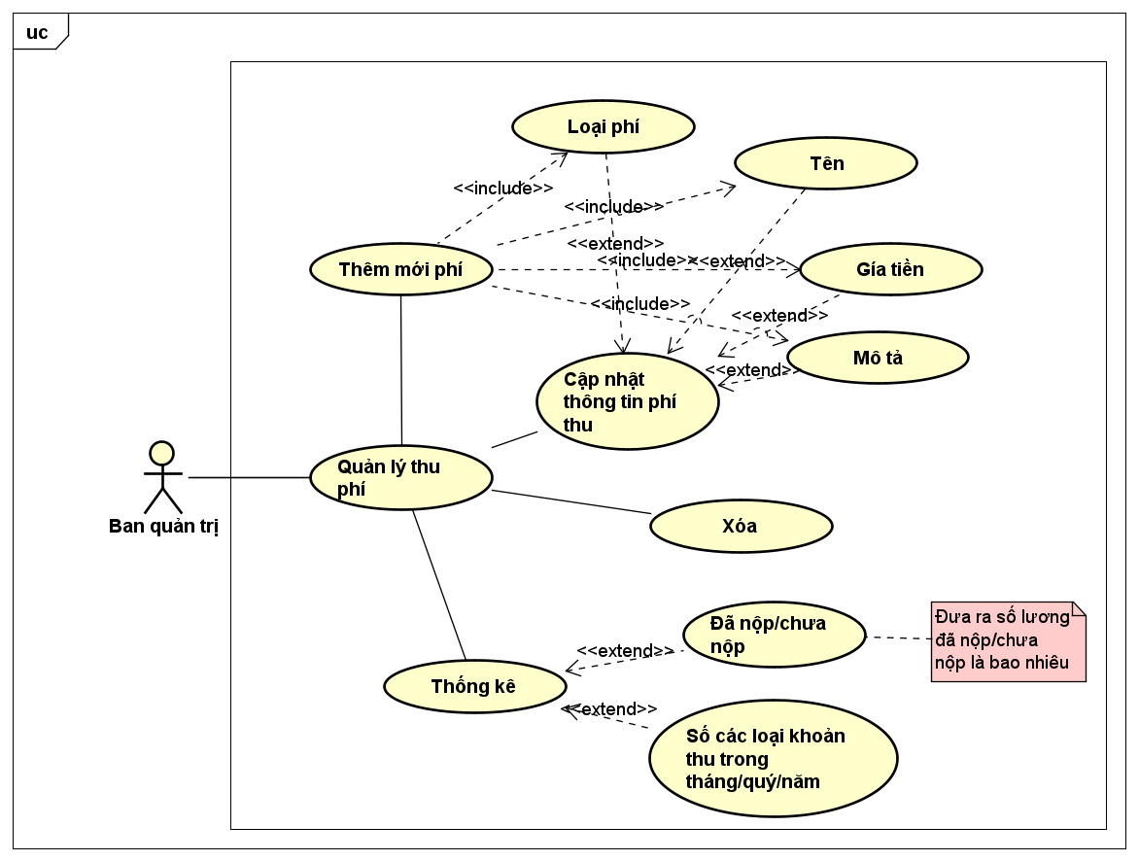

e) Phân rã usecase “Quản lý phương tiện”

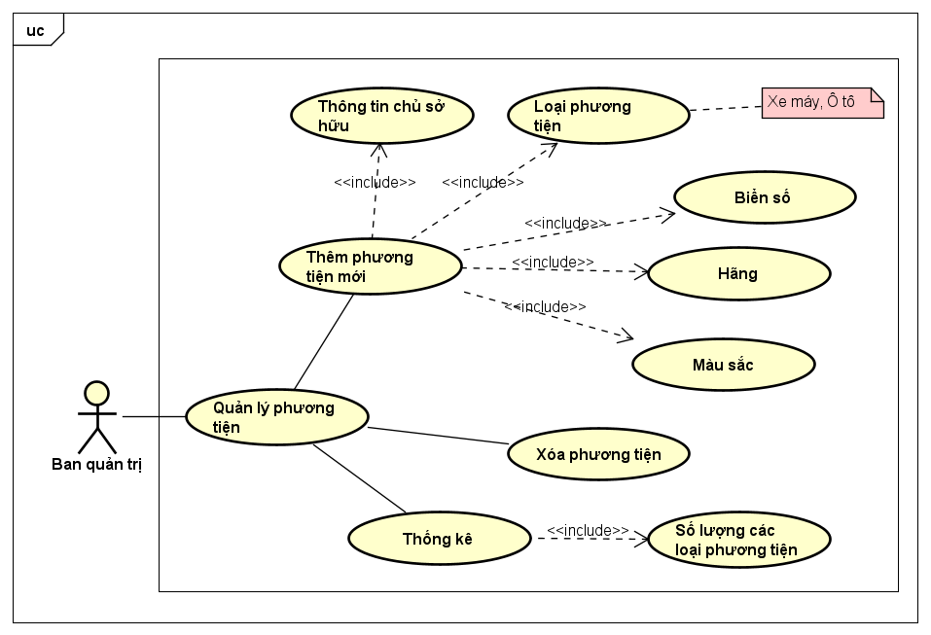

2.3. Đặc tả usecase

Từ biểu đồ usecase tổng quan và phân rã, nhóm đã tổng hợp bảng liệt kê các usecase của dự án.

|  |  |  |  |  |  |
| --- | --- | --- | --- | --- | --- |
| **STT** | **Mã usecase** | **Tên usecase** | **Mô tả usecase** | **Tác nhân tương tác** | **Ghi chú** |
| 1 | UC01 | Đăng nhập | Người dùng đăng nhập vào hệ thống | Ban quản lý |  |
| 2 | UC02 | Quản lý tài khoản | CRUD thông tin tài khoản | Ban quản lý | Tổ trưởng |
| 3 | UC03 | CRUD quản lý thu phí/quỹ | Thêm, sửa, xóa các khoản thu phí/quỹ | Ban quản lý |  |
| 4 | UC04 | Tìm kiếm khoản phí/ quỹ | Tìm kiếm thông tin khoản phí hoặc quỹ | Ban quản lý |  |
| 5 | UC05 | Quản lý loại phí/quỹ | Quản lý thông tin các loại phí thu | Ban quản lý | Tổ trưởng |
| 6 | UC06 | CRUD nhân khẩu | Thêm, sửa, xóa thông tin nhân khẩu | Ban quản lý |  |
| 7 | UC07 | Tìm kiếm nhân khẩu | Tìm kiếm thông tin nhân khẩu | Ban quản lý |  |
| 8 | UC08 | Biến động nhân khẩu | Cung cấp thông tin biến động nhân khẩu | Ban quản lý |  |
| 9 | UC09 | Quản lý hoá đơn | Quản lý thông tin thu phí từng hộ gia đình | Ban quản lý |  |
| 10 | UC10 | Thống kê thu phí | Thống kê cho mỗi đợt thu phí | Ban quản lý |  |
| 11 | UC11 | CRUD thông tin hộ gia đình | Thêm, sửa, xóa thông tin hộ gia đình | Ban quản lý |  |
| 12 | UC12 | CRUD xe cộ | Thêm, sửa, xóa thông tin  phương tiện | Ban quản lý |  |

[Chi tiết về các usecase được đưa ra ở bảng trên xem phụ lục 2 – [Phụ lục 2](https://docs.google.com/document/d/1oSne_TJyK5EEUuerDUMeGyYDMBKrCqtE/edit)]

2.4. Các yêu cầu phi chức năng

Ngoài việc phải đảm bảo về các chức năng quản lý của hệ thống, phần mềm cần được đảm bảo về nhiều yếu tố khác để có thể nâng cao tối đa trải nghiệm của người dùng hệ thống.

|  |  |
| --- | --- |
| **Loại yêu cầu**  **phi chức năng** | **Mô tả** |
| Chức năng  (Functionality) | Hệ thống cho phép quản lý thông tin hộ khẩu của cư dân trong chung cư, hỗ trợ việc đăng ký hộ khẩu mới, cập nhật thông tin và kiểm tra trạng thái hộ khẩu. |
| Khả năng sử dụng  (Usability) | - Giao diện thân thiện, trực quan, dễ sử dụng cho người quản lý. - Cung cấp hướng dẫn hoặc mục trợ giúp để nhân viên quản lý dễ dàng thực hiện các thao tác cơ bản. |
| Độ tin cậy  (Reliability) | - Đảm bảo mức độ tin cậy cao, với thời gian trung bình giữa các lần gặp sự cố ở mức thấp nhất. |
| Hiệu năng  (Performance) | - Thời gian tải trang và truy xuất thông tin cư dân không quá 10 giây, để đảm bảo trải nghiệm người dùng tốt. |
| Khả năng hỗ trợ  (Supportability) | Hệ thống cần được thiết kế dễ bảo trì để dễ dàng cập nhật các chức năng mới, sửa lỗi, và nâng cấp trong tương lai nhằm đáp ứng các yêu cầu thay đổi của chính sách quản lý hộ khẩu. |
| Ràng buộc thiết kế  (Design Constraints) | - Hệ thống phải tích hợp với cơ sở dữ liệu hiện có của chung cư. - Cung cấp giao diện dựa trên web, cho phép truy cập từ các thiết bị có kết nối Internet. |

**III. Phân tích yêu cầu**

3.1. Xác định các lớp phân tích

Các lớp phân tích được xây dựng theo các luồng hoạt động chính của hệ thống: Quản lý tài khoản, quản lý hộ gia đình, quản lý nhân khẩu, quản lý thu phí và quản lý phương tiện.

a) Kết quả quá trình phân tích bước đầu của usecase “Quản lý tài khoản”

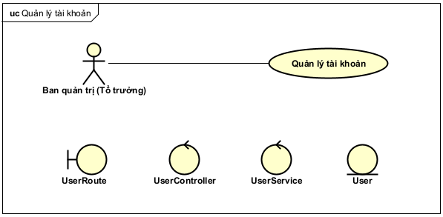

b) Kết quả quá trình phân tích bước đầu của usecase “Quản lý hộ gia đình”

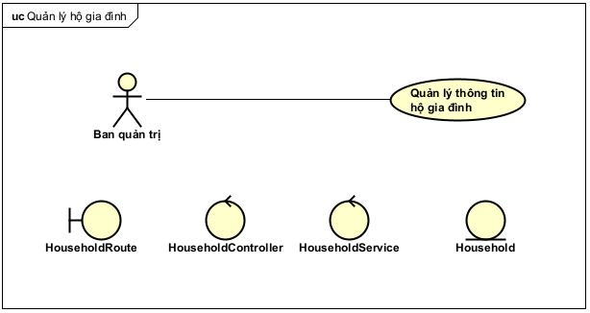

c) Kết quả quá trình phân tích bước đầu của usecase “Quản lý nhân khẩu”

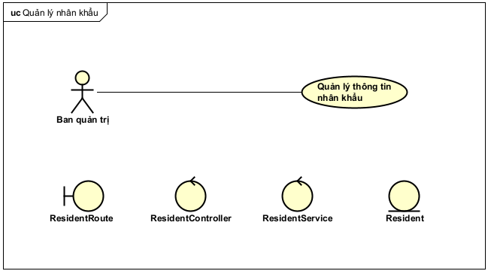

d) Kết quả quá trình phân tích bước đầu của usecase “Quản lý thu phí”

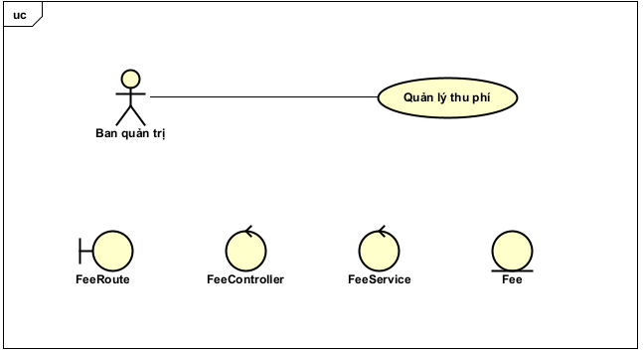

e) Kết quả quá trình phân tích bước đầu của usecase “Quản lý phương tiện”

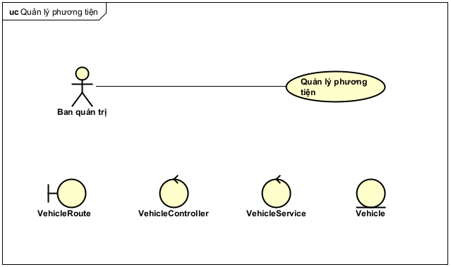

3.2. Xây dựng biểu đồ trình tự

a) Biểu đồ trình tự cho usecase “Quản lý tài khoản”

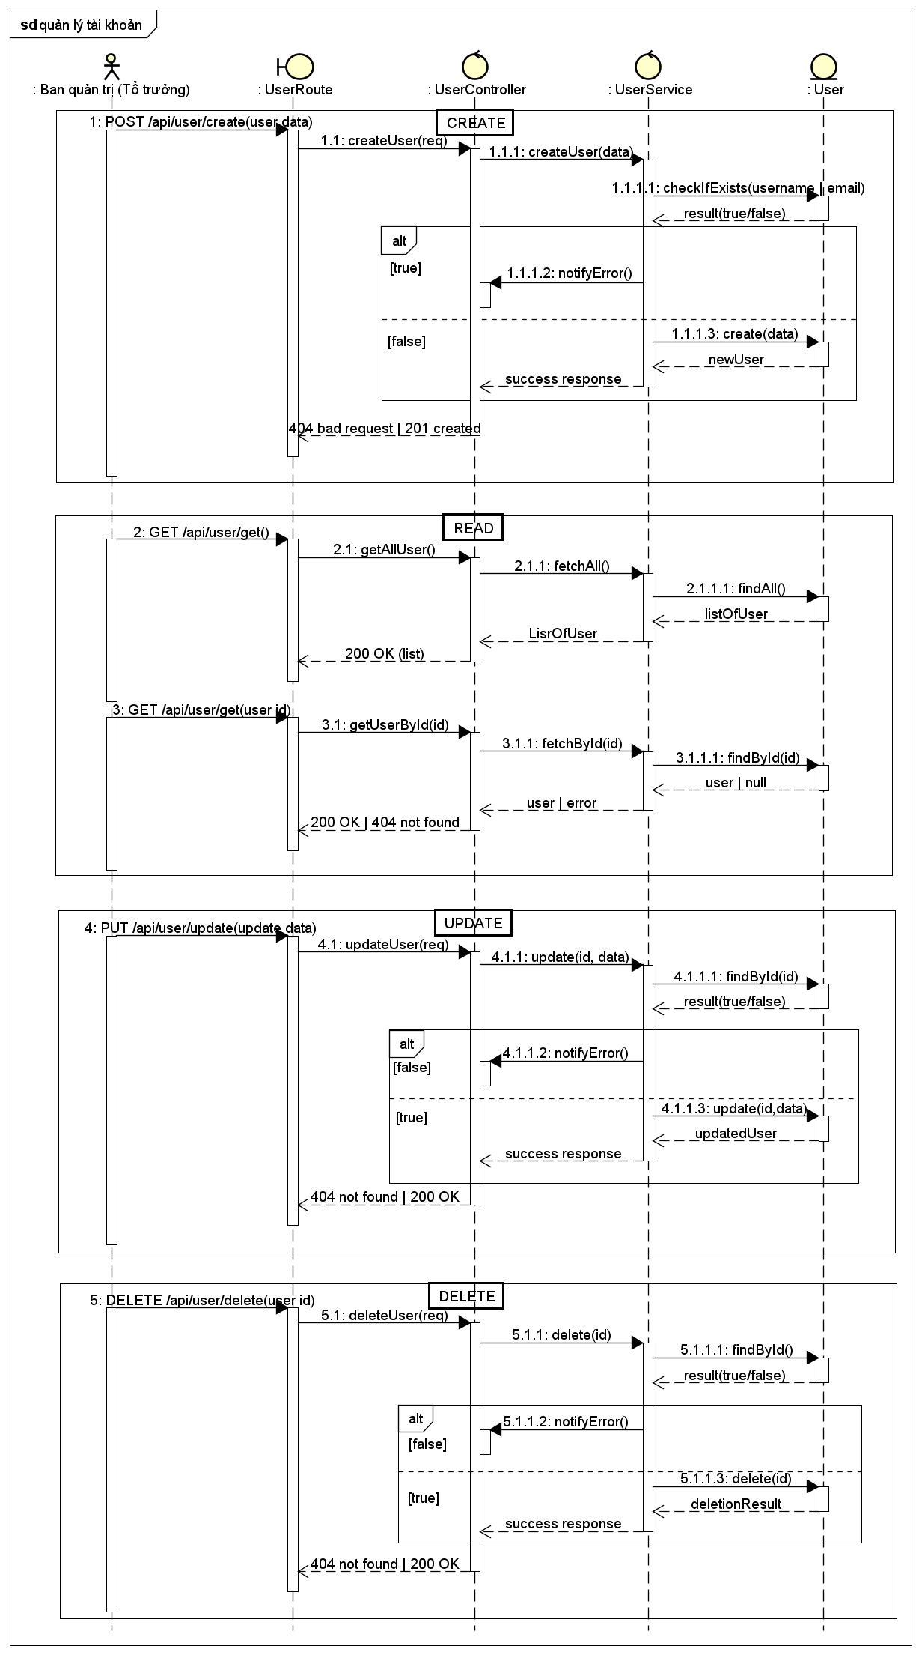

b) Biểu đồ trình tự cho usecase “Quản lý thông tin hộ gia đình”

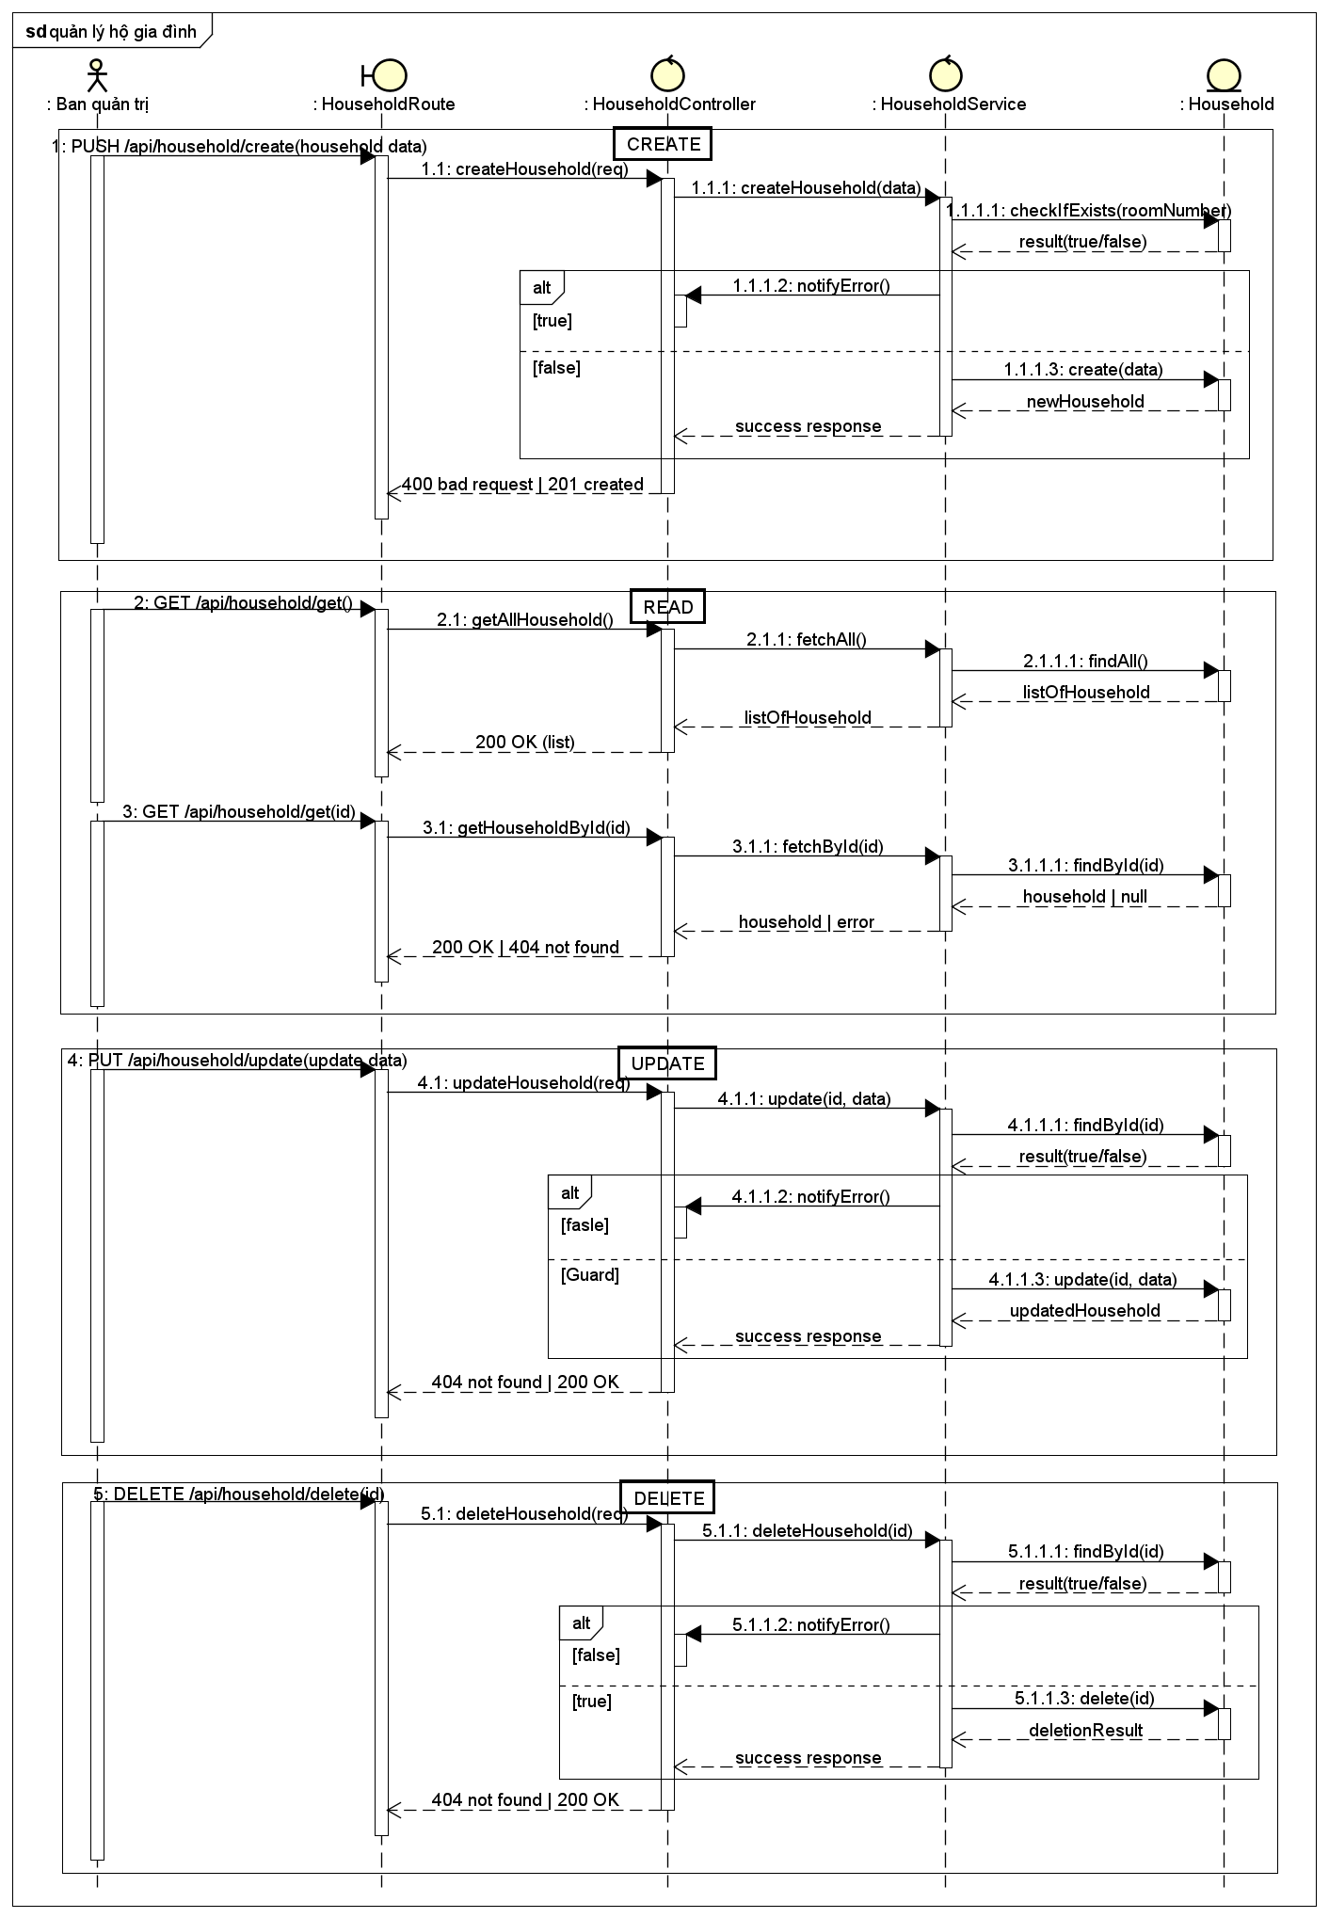

c) Biểu đồ trình tự cho usecase “Quản lý thông tin nhân khẩu”

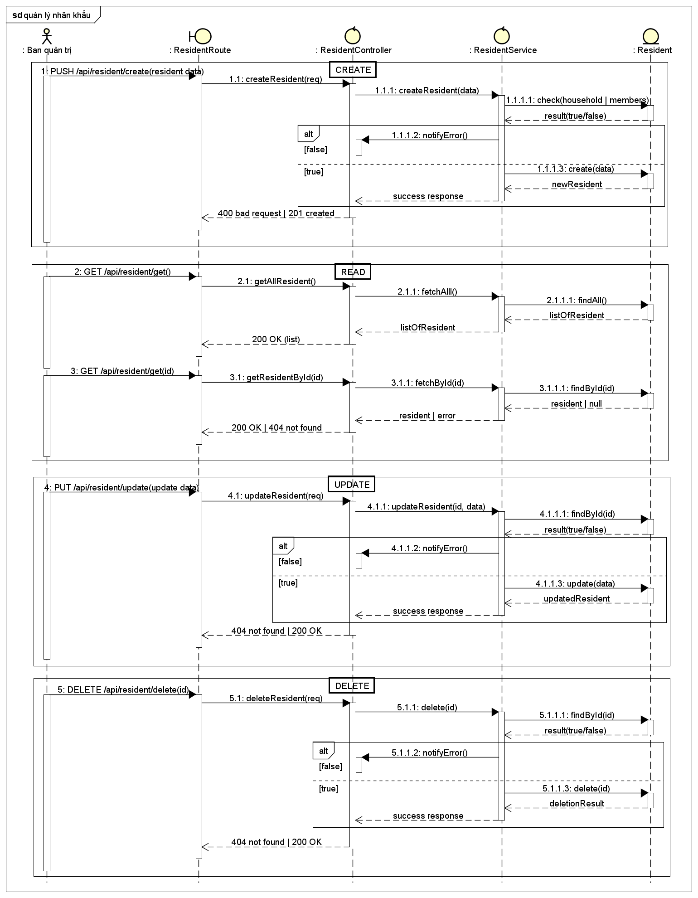

d) Biểu đồ trình tự cho usecase “Quản lý thu phí”

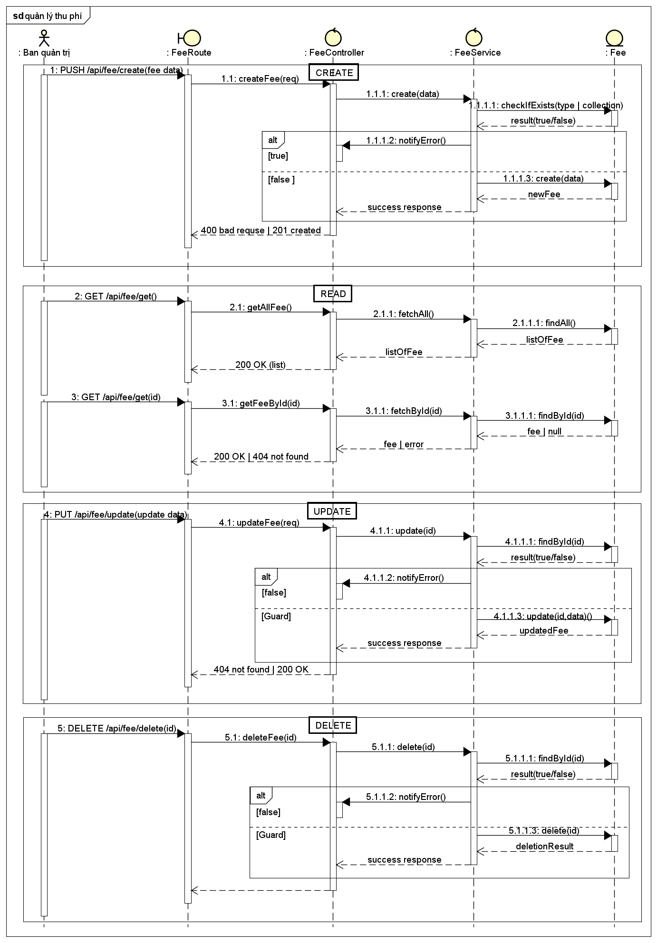

e) Biểu đồ trình tự cho usecase “Quản lý phương tiện”

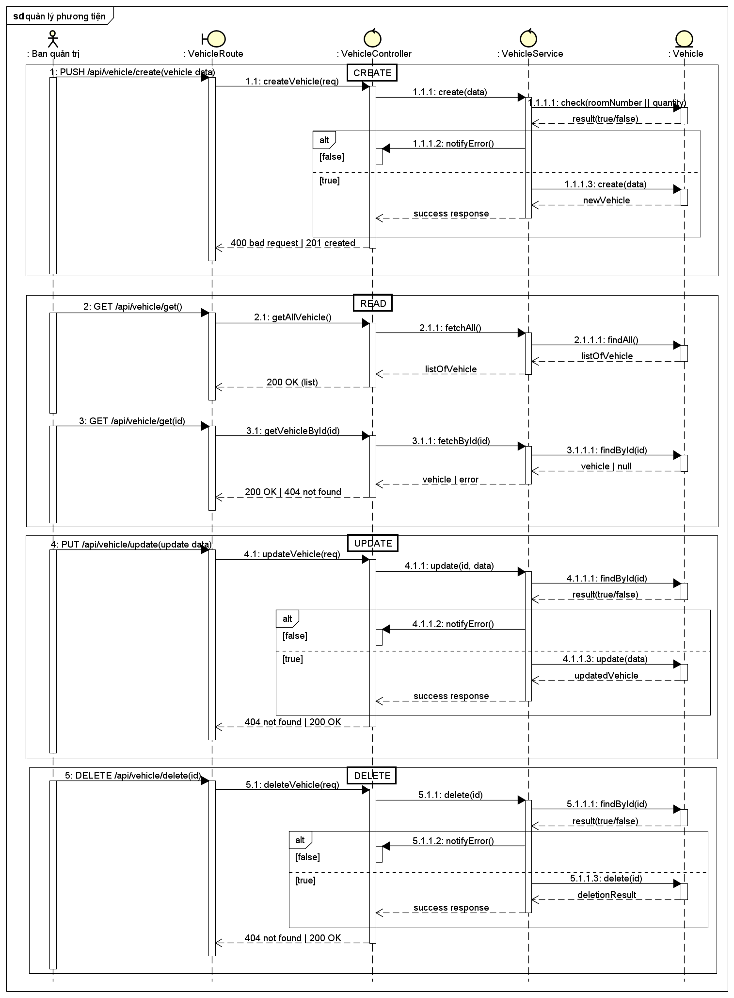

3.3. Xây dựng biểu đồ lớp phân tích

a) Biểu đồ lớp phân tích usecase “Quản lý tài khoản”

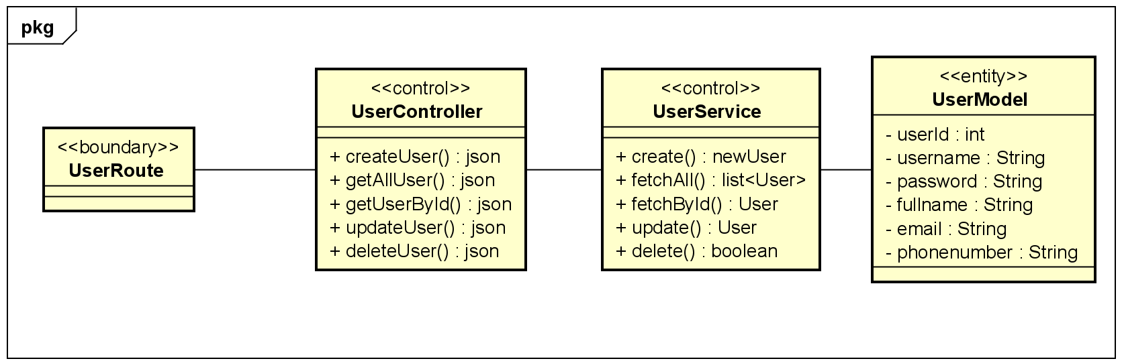

b) Biểu đồ lớp phân tích usecase “Quản lý thông tin hộ gia đình”

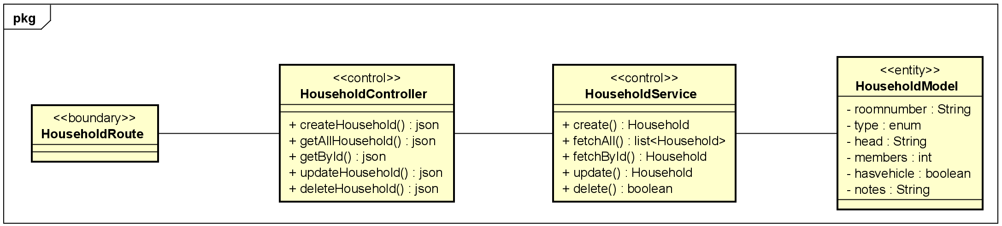

d) Biểu đồ lớp phân tích usecase “Quản lý thu phí”

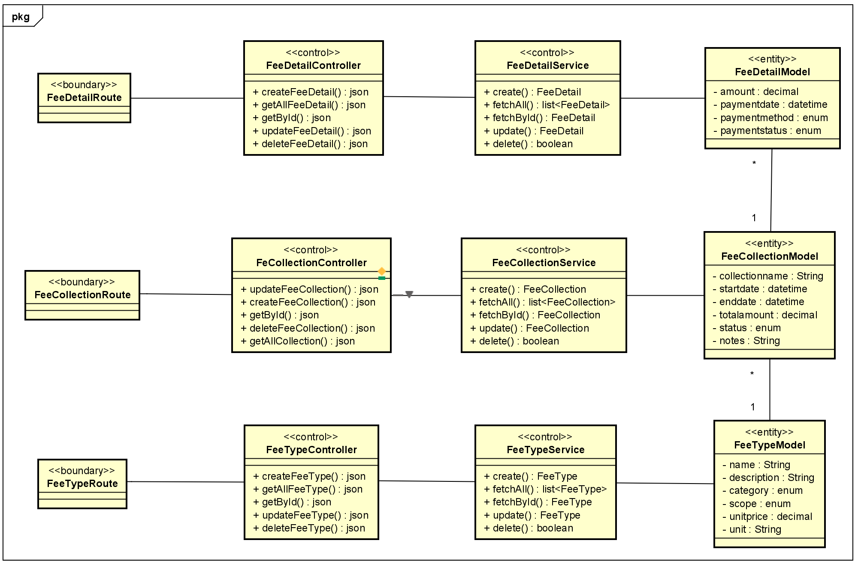

c) Biểu đồ lớp phân tích usecase “Quản lý thông tin nhân khẩu”

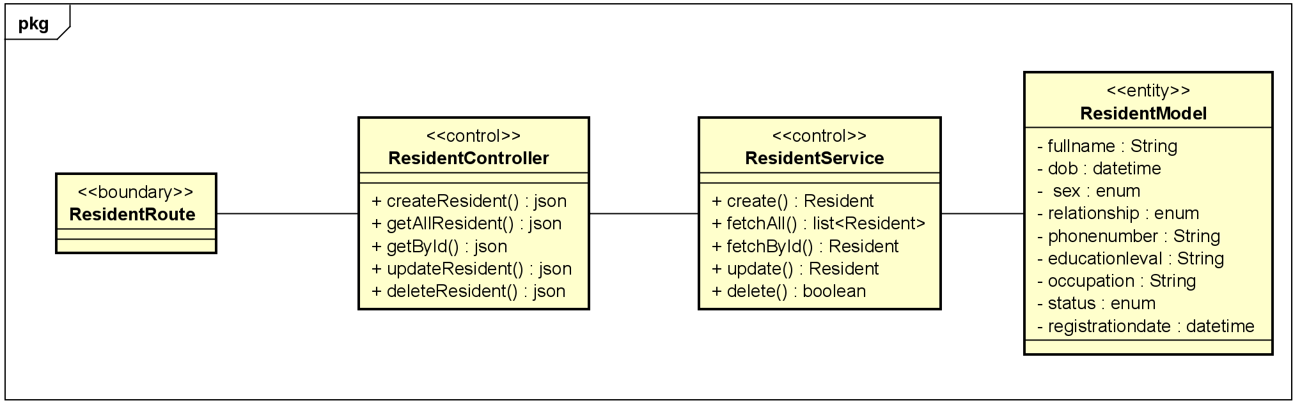

e) Biểu đồ lớp phân tích usecase “Quản lý phương tiện”

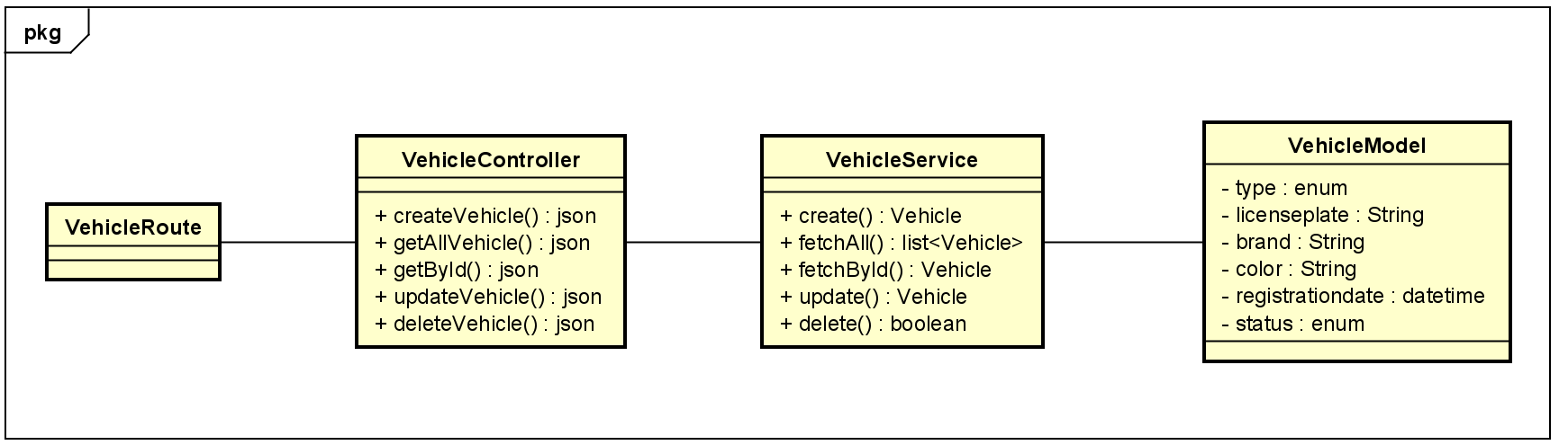

3.4. Xây dựng biểu đồ thực thể liên kết

Biểu đồ ERD mô tả các thực thể cùng các thuộc tính và quan hệ giữa các thực thể:

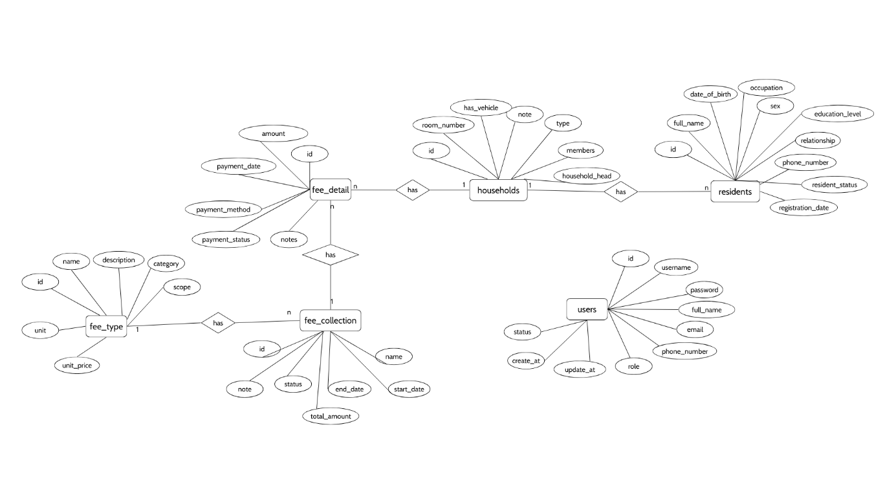

Mô tả mối quan hệ giữa các thực thể:

* **users**: Người dùng không bắt buộc phải là cư dân của chung cư. Mỗi người dùng đại diện cho một vai trò (tổ trưởng, tổ phó, thủ quỹ,…), dùng để đăng nhập và sử dụng hệ thống.
* **household - resident**: Mỗi hộ gia đình có thể có nhiều người sinh sống (thành viên), bao gồm cả chủ hộ.
* **household – fee_detail**: Mỗi chi tiết phí là khoản thu phí cho một đợt thu phí của hộ gia đình tương tứng.
* **fee_collection – fee_detail**: Một đợt thu phí tổng hợp các khoản thu phí của từng hộ gia đình.

**fee_collection – fee_type**: Mỗi một loại phí có thể có nhiều đợt thu khác nhau.

**IV. Thiết kế chương trình**

4.1. Thiết kế kiến trúc

Phần mềm được phát triển theo kiến trúc phân tầng (Layered Architecture), triển khai dưới dạng Stateless website sử dụng giao tiếp qua RESTful API.

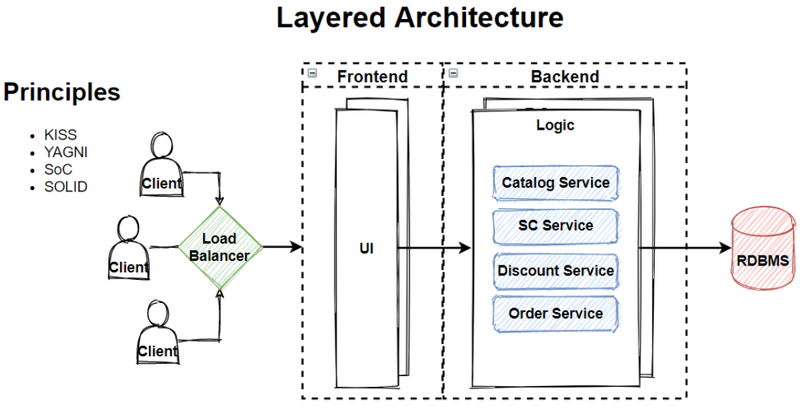

Dự án được chia thành hai thành phần chính, được trình bày ở hai mục sau.

4.1.1. Phía máy chủ (Back-end)

Back-end đóng vai trò xử lý toàn bộ logic nghiệp vụ, bảo mật và quản lý dữ liệu. Kiến trúc phân tầng tại đây bao gồm các tầng chính như:

* Tầng Controller (Presentation Layer): Tiếp nhận yêu cầu từ client, điều phối luồng dữ liệu.
* Tầng Service (Business Logic Layer): Xử lý nghiệp vụ cốt lõi, áp dụng các quy tắc của hệ thống.
* Tầng Model (Data Access Layer): Giao tiếp với cơ sở dữ liệu, đảm bảo lưu trữ và truy xuất dữ liệu chính xác.

Việc tổ chức theo miền chức năng rõ ràng (Domain-based structure) giúp tách biệt các phần của hệ thống, dễ mở rộng và bảo trì.

4.1.2. Phía người dùng (Front-end)

Front-end tập trung vào giao diện người dùng, tối ưu hóa trải nghiệm người dùng (UX) với thiết kế hiện đại, mượt mà và tương thích đa nền tảng. Phần này giao tiếp với server thông qua các API REST.

4.1.3. Tổ chức dự án

Dựa vào kiến trúc phân tầng, dự án được chia thành các gói và có sự liên kết với nhau được thể hiện thông qua biểu đồ sau:

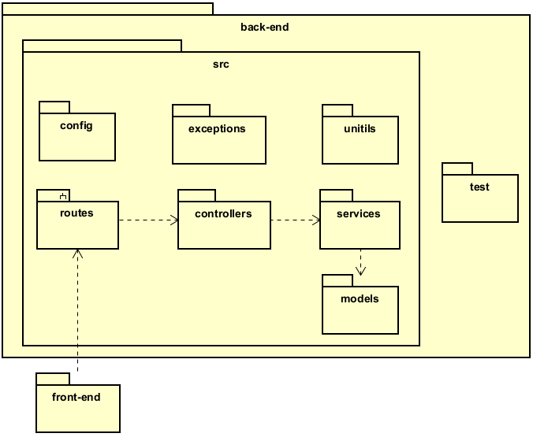

Mục đích và nhiệm vụ của từng package:

|  |  |
| --- | --- |
| **Tên package** | **Chức năng** |
| controllers | Nhận request từ client, xử lý sơ bộ và gọi các method trong services để xử lý nghiệp vụ |
| services | Chứa các method xử lý nghiệp vụ chính, xử lý dữ liệu |
| models | Đại diện cho cấu trúc dữ liệu, tương tác trực tiếp với database |
| routes | Định nghĩa các endpoint của API |
| config | Cấu hình hệ thống (DB, env,...) |
| exceptions | Quản lý lỗi, định nghĩa các loại lỗi custom |
| utils | Chứa các hàm tiện ích dùng chung (formatting, hash,...) |
| test | Chứa các tập tin test cho ứng dụng |
| front-end | Chứa các thành phần UI |

4.2. Thiết kế cơ sở dữ liệu

Dựa vào sơ đồ thực thể liên kết, nhóm đã xây dựng được sơ đồ quan hệ logic giữa các bảng:

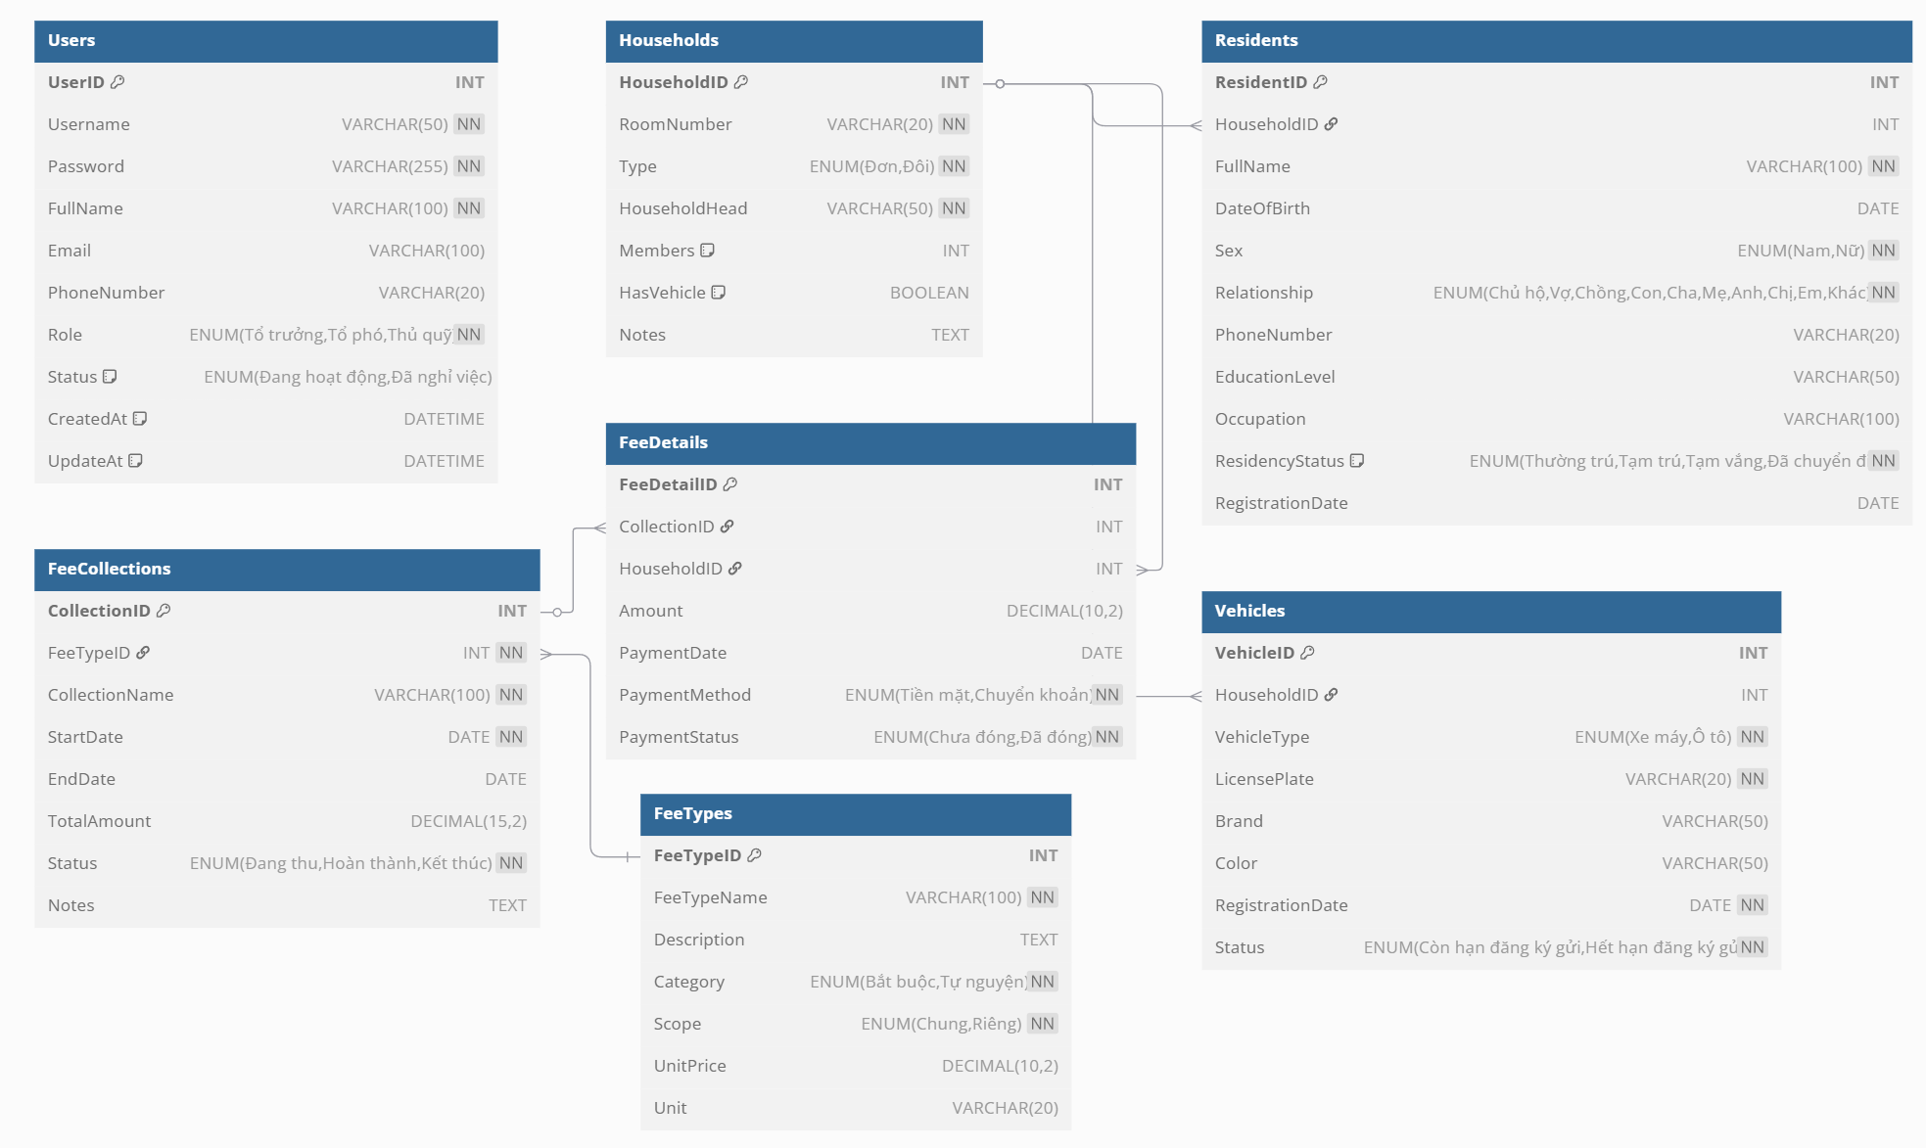

Đặc tả dữ liệu cho từng bảng:

+ Bảng Users:

|  |  |  |  |
| --- | --- | --- | --- |
| **Tên cột** | **Kiểu dữ liệu** | **Ràng buộc** | **Mô tả** |
| UserID | INT | PK, AUTO_INCREMENT | Định danh người dùng |
| Username | VARCHAR(50) | NOT NULL, UNIQUE | Tên đăng nhập |
| Password | VARCHAR(255) | NOT NULL | Mật khẩu đã mã hóa |
| FullName | VARCHAR(100) | NOT NULL | Họ tên người dùng |
| Email | VARCHAR(100) | NULL | Địa chỉ email |
| PhoneNumber | VARCHAR(20) | NULL | Số điện thoại |
| Role | ENUM | NOT NULL | Vai trò: Tổ trưởng, Tổ phó, Thủ quỹ |
| Status | ENUM | DEFAULT “Đang hoạt động” | Trạng thái công việc |
| CreateAt | DATETIME | DEFAULT CURRENT_TIMESTAMP | Ngày tạo tài khoản |
| UpdateAt | DATETIME | DEFAULT CURRENT_TIMESTAMP | Lần cập nhật gần nhất |

+ Bảng Households:

|  |  |  |  |
| --- | --- | --- | --- |
| **Tên cột** | **Kiểu dữ liệu** | **Ràng buộc** | **Mô tả** |
| HouseholdID | INT | PK, AUTO_INCREMOENT | Mã hộ dân cư |
| RoomNumber | VARCHAR(20) | NOT NULL, UNIQUE | Số phòng |
| Type | ENUM | NOT NULL | Loại phòng: Đơn, Đôi |
| HouseholdHead | VARCHAR(50) | NOT NULL | Tên chủ hộ |
| Members | INT | DEFAULT 0 | Số lượng thành viên |
| HasVehicle | BOOLEAN | DEFAULT FALSE | Check phương tiện |
| Notes | TEXT | NULL | Ghi chú (nếu có) |

+ Bảng Residents:

|  |  |  |  |
| --- | --- | --- | --- |
| **Tên cột** | **Kiểu dữ liệu** | **Ràng buộc** | **Mô tả** |
| ResidentID | INT | PK, AUTO_INCREMENT | Mã cư dân |
| HouseholdID | INT | FK -> Households(HouseholdID) | Mã hộ dân cư |
| FullName | VARCHAR(100) | NOT NULL | Họ tên cư dân |
| DateOfBirth | DATE | NULL | Ngày sinh |
| Sex | ENUM | NOT NULL | Giới tính: Nam, Nữ |
| Relationship | ENUM | NOT NULL | Quan hệ với chủ hộ |
| PhoneNumber | VARCHAR(20) | NULL | Số điện thoại |
| EducationLevel | VARCHAR(50) | NULL | Trình độ học vấn |
| Occupation | VARCHAR(100) | NULL | Nghề nghiệp |
| ResidencyStatus | ENUM | DEFAULT “Tạm trú” | Trạng thái cư trú |
| RegistrationDate | DATE | NULL | Ngày đăng ký |

+ Bảng FeeTypes:

|  |  |  |  |
| --- | --- | --- | --- |
| **Tên cột** | **Kiểu dữ liệu** | **Ràng buộc** | **Mô tả** |
| FeeTypeID | INT | PK, AUTO_INCREMENT | Mã loại phí |
| FeeTypeName | VARCHAR(100) | NOT NULL | Tên loại phí |
| Description | TEXT | NULL | Mô tả chi tiết |
| Category | ENUM | NOT NULL | Loại: Bắt buộc,  Tự nguyện |
| Scope | ENUM | NOT NULL | Phạm vi: Chung,Riêng |
| UnitPrice | DECIMAL(10,2) | NULL | Đơn giá |
| Unit | VARCHAR(20) | NULL | Đơn vị tính |

+ Bảng FeeCollections:

|  |  |  |  |
| --- | --- | --- | --- |
| **Tên cột** | **Kiểu dữ liệu** | **Ràng buộc** | **Mô tả** |
| CollectionID | INT | PK, AUTO_INCREMENT | Mã đợt thu phí |
| FeeTypeID | INT | FK -> FeeTypes(FeeTypeID) | Mã loại phí tương ứng |
| CollectionName | VARCHAR(100) | NOT NULL | Tên đợt thu |
| StartDate | DATE | NOT NULL | Ngày bắt đầu |
| EndDate | DATE | NOT NULL | Ngày kết thúc |
| TotalAmount | DECIMAL(15,2) | NULL | Tổng số tiền thu |
| Status | ENUM | NOT NULL | Trạng thái: Đang thu, Hoàn thành, Kết thúc |
| Notes | TEXT | NULL | Ghi chú thêm |

+ Bảng FeeDetails:

|  |  |  |  |
| --- | --- | --- | --- |
| **Tên cột** | **Kiểu dữ liệu** | **Ràng buộc** | **Mô tả** |
| FeeDetailID | INT | PK, AUTO_INCREMENT | Mã chi tiết phí |
| CollectionID | INT | FK -> FeeCollections(CollectionID) | Đợt thu tương ứng |
| HouseholdID | INT | FK -> Households(HouseholdID) | Mã hộ dân |
| Amout | DECIMAL(10,2) | NULL | Số tiền đã đóng |
| PaymentDate | DATE | NULL | Ngày thanh toán |
| PaymentMethod | ENUM | NOT NULL | Phương thức: Tiền mặt, Chuyển khoản |
| PaymemtStatus | ENUM | NOT NULL | Trạng thái: Chưa đóng, Đã đóng |

+ Bảng Vehicles:

|  |  |  |  |
| --- | --- | --- | --- |
| **Tên cột** | **Kiểu dữ liệu** | **Ràng buộc** | **Mô tả** |
| VehicleID | INT | PK, AUTO_INCREMENT | Mã phương tiện |
| HouseholdID | INT | FK -> Households(HouseholdID) | Mã hộ dân sở hữu |
| VehicleType | ENUM | NOT NULL | Loại xe: Xe máy, Ô tô |
| LicensePlate | VARCHAR(20) | NOT NULL | Biển số xe |
| Brand | VARCHAR(50) | NULL | Hãng xe |
| Color | VARCHAR(50) | NULL | Màu sắc xe |
| RegistrationDate | DATE | NOT NULL | Ngày đăng ký gửi |
| Status | ENUM | NOT NULL | Trạng thái đăng ký gửi: Còn hạn, Hết hạn |

4.3. Thiết kế chi tiết các gói

Chi tiết các gói chính của kiến trúc: controller, service và model:

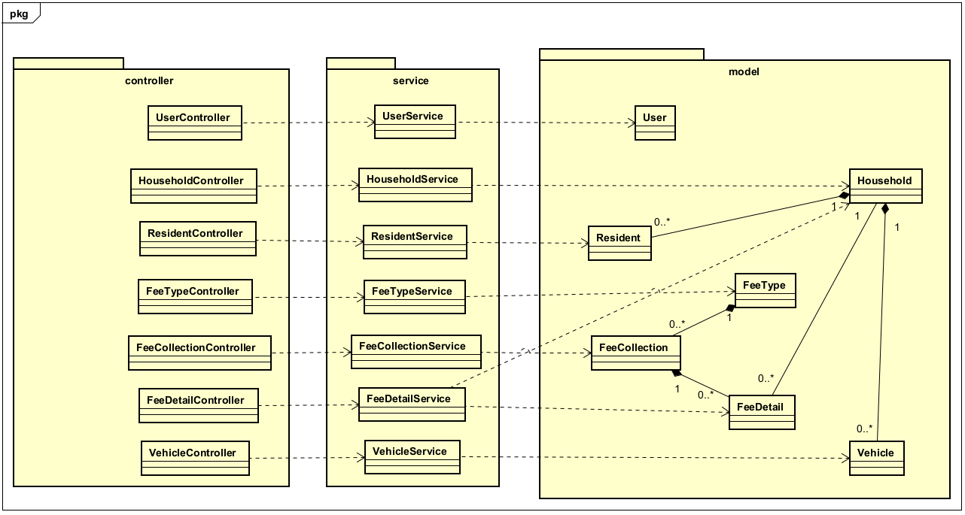

4.4. Thiết kế chi tiết các lớp

4.4.1. Chi tiết các lớp trong gói controller:

+ UserController:

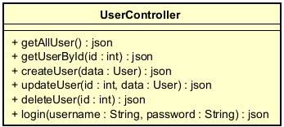

+ HouseholdController:

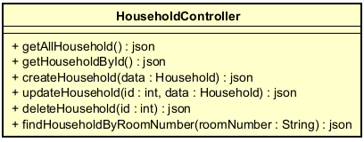

+ ResidentController:

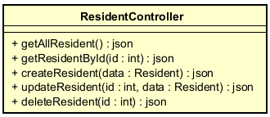

+ FeeTypeController:

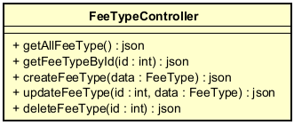

+ FeeCollectionController:

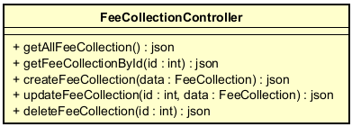

+ FeeDetailController:

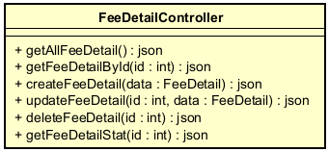

+ VehicleController:

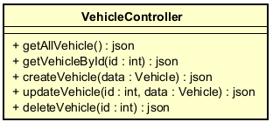

Mục đích: Các method của các lớp trong gói controller nhận request từ client, kiểm tra dữ liệu đầu vào, gọi các hàm xử lý nghiệp vụ ở service và trả kết quả về client.

4.4.2. Chi tiết các lớp trong gói service

+ UserService:

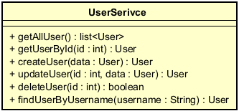

+ HouseholdService:

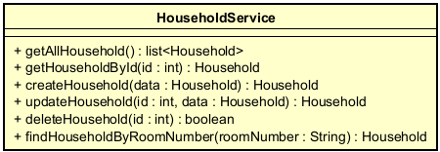

+ ResidentService:

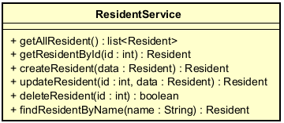

+ FeeTypeService:

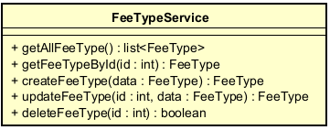

+ FeeCollectionService:

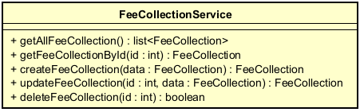

+ FeeDetailService:

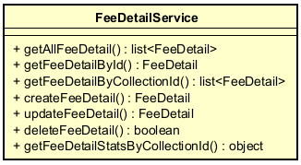

+ VehicleService:

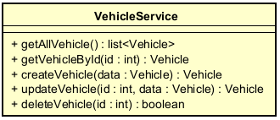

Mục đích: Các method của các lớp trong gói service thực hiện thao tác CRUD, tìm kiếm và thống kê với các bảng dữ liệu trong hệ thống.

4.4.3. Chi tiết các lớp trong gói model

+ User:

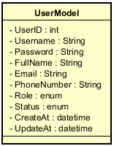

+ Household:

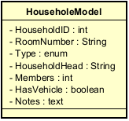

+ Resident:

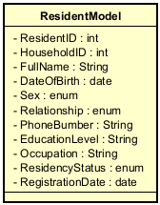

+ FeeType:

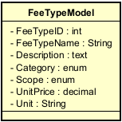

+ FeeCollection:

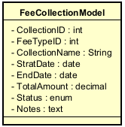

+ FeeDetail:

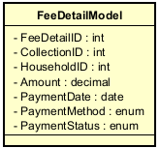

+ Vehicle:

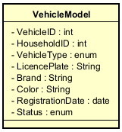

Mục đích: Định nghĩa cấu trúc dữ liệu, các thuộc tính và mối quan hệ của các bảng trong cơ sở dữ liệu. Model này giúp ORM ánh xạ giữa đối tượng trong code và bản ghi trong cơ sở dữ liệu, đồng thời hỗ trợ các thao tác CRUD một cách thuận tiện và nhất quán.

4.5. Sơ đồ lớp chi tiết

+ Sơ đồ lớp chi tiết liên quan đến các chức năng quản lý tài khoản:

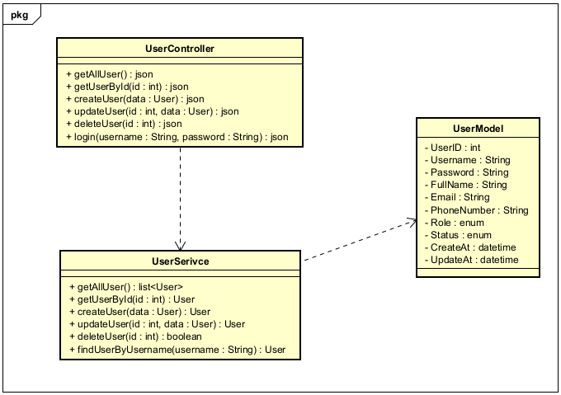

+ Sơ đồ lớp chi tiết liên quan đến các chức năng quản lý hộ gia đình:

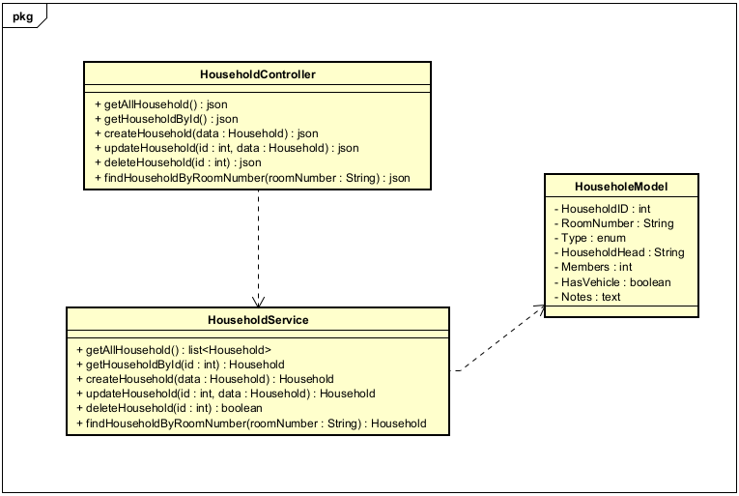

+ Sơ đồ lớp chi tiết liên quan đến các chức năng quản lý nhân khẩu:

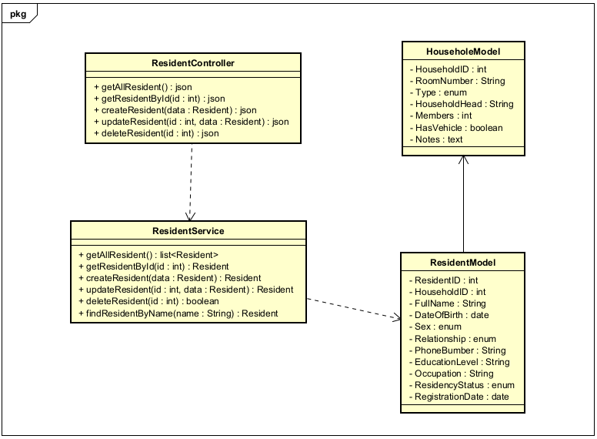

+ Sơ đồ lớp chi tiết liên quan đến các chức năng quản lý thu phí:

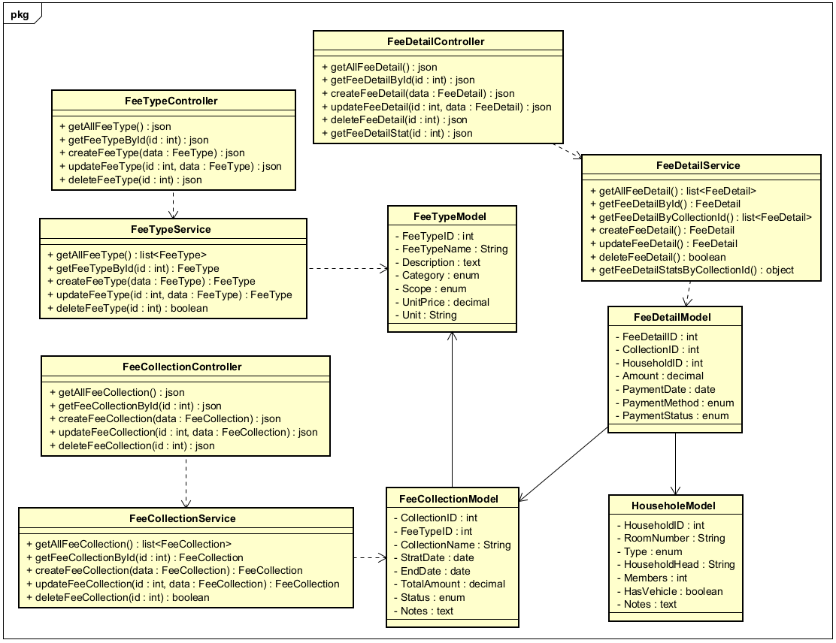

+ Sơ đồ lớp chi tiết liên quan đến các chức năng quản lý phương tiện:

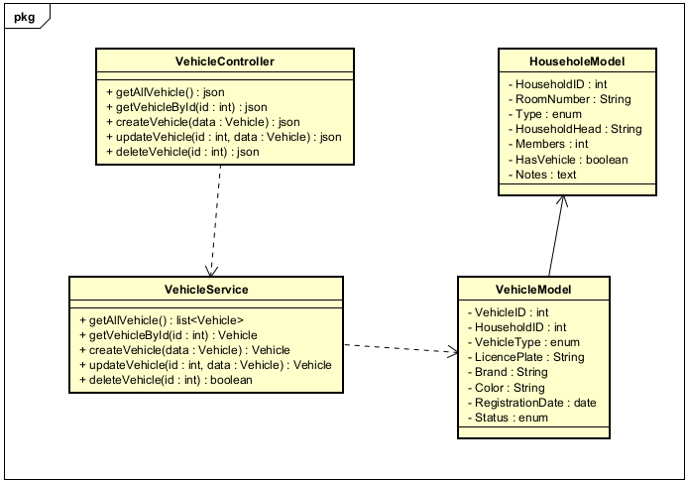

4.6. Thiết kế giao diện

4.6.1. Sơ đồ chuyển giữa các giao diện:

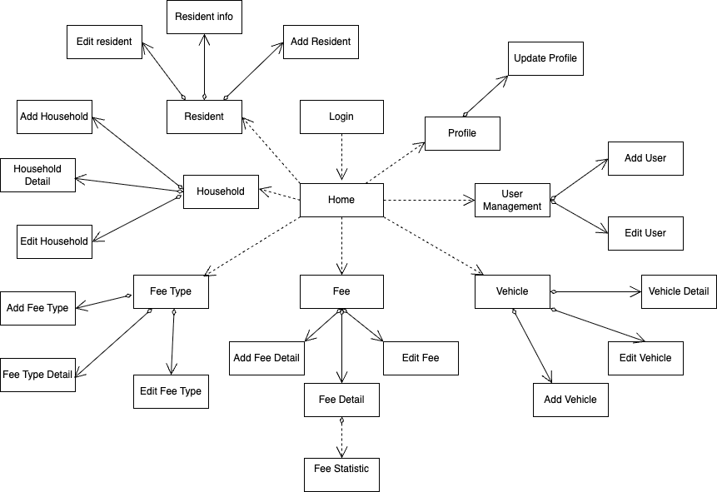

Phiên bản mock-up cho từng màn hình:

+ Màn hình đăng nhập:

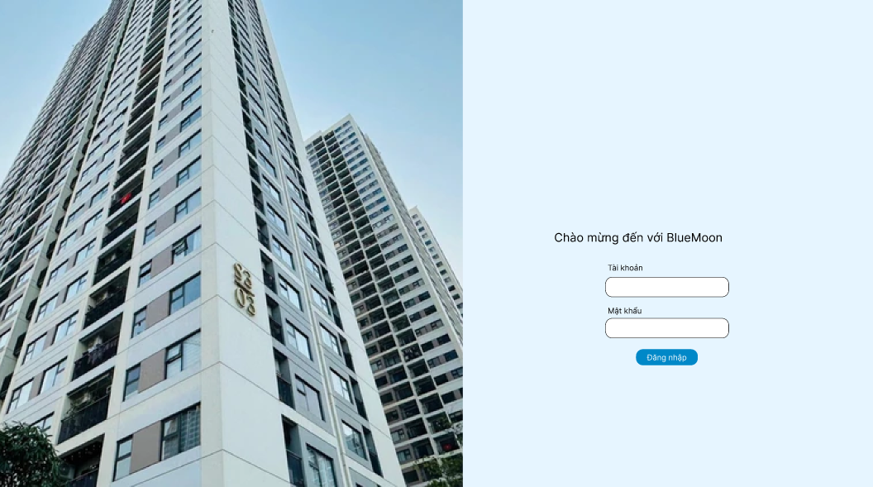

+ Màn hình chính:

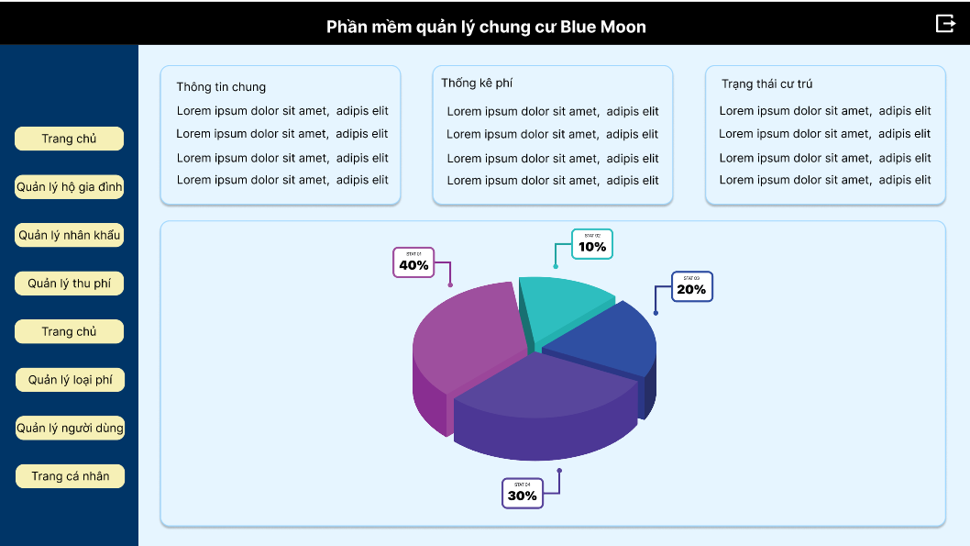

+ Màn hình quản lý thông tin hộ gia đình:

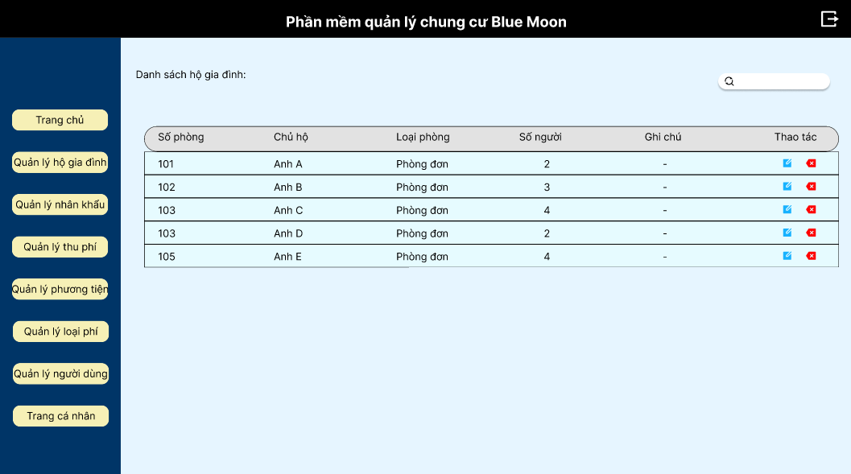

+ Màn hình quản lý nhân khẩu:

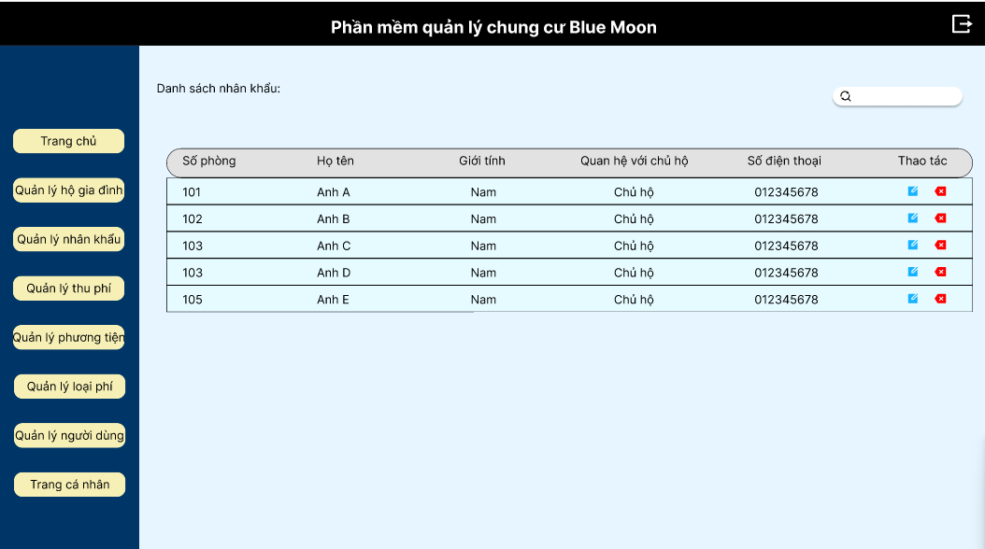

+ Màn hình quản lý đợt thu phí:

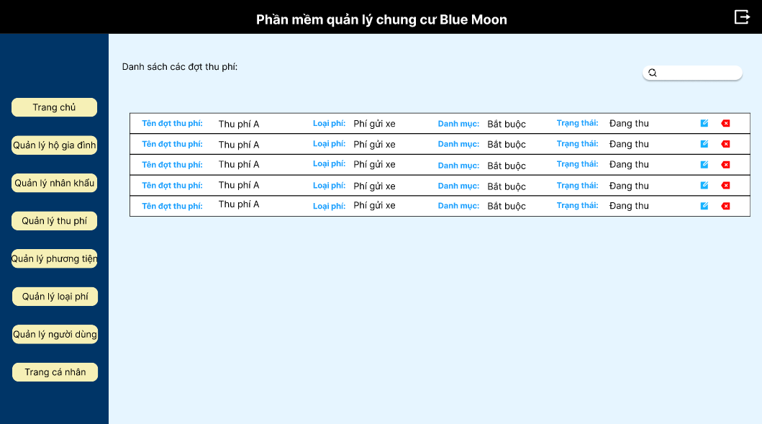

+ Màn hình quản lý phương tiện:

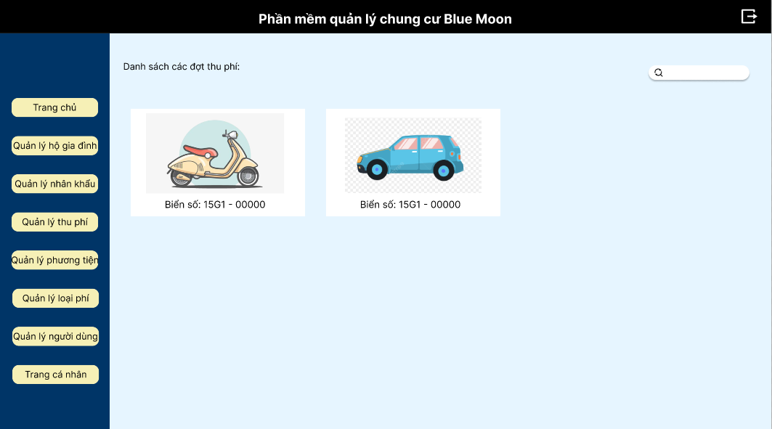

+ Màn hình quản lý tài khoản người dùng:

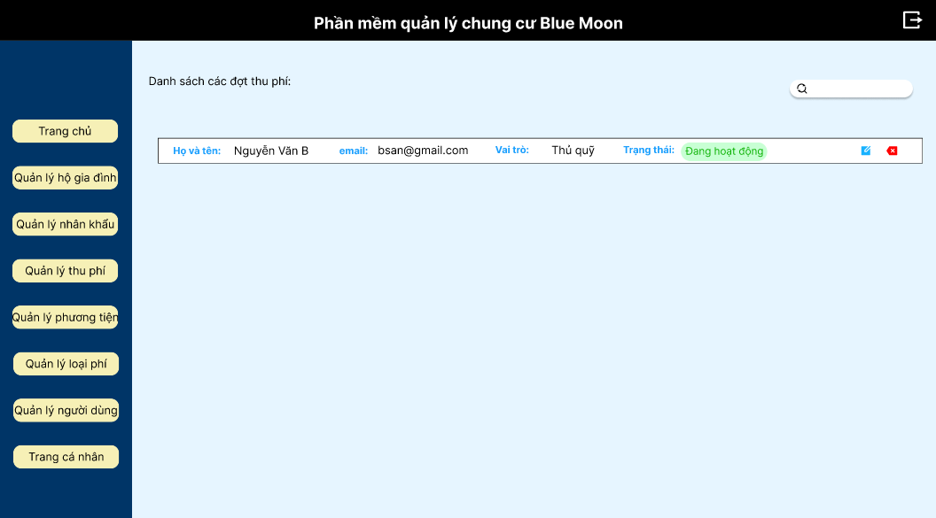

+ Màn hình quản lý thông tin cá nhân:

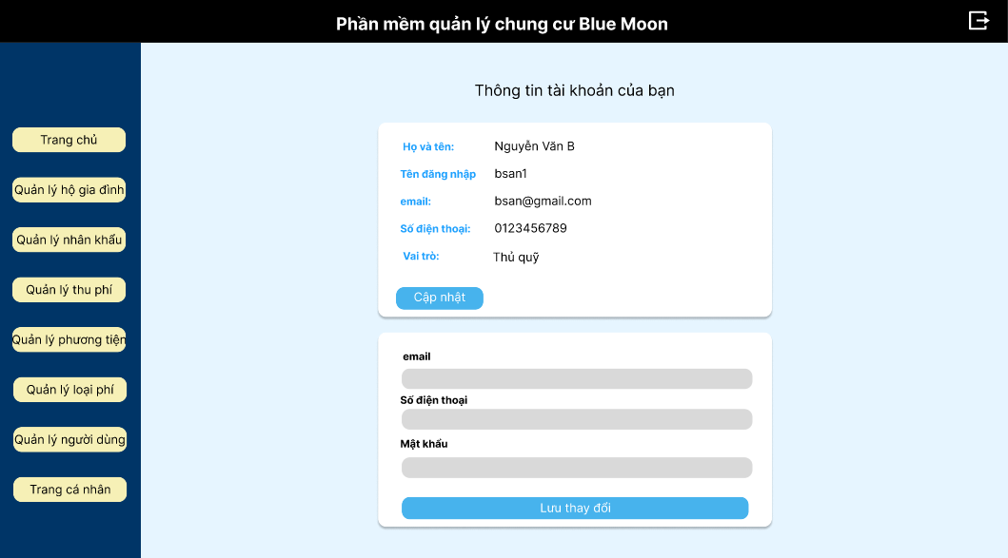

4.6.2. Đặc tả thiết kế cho từng màn hình

- Thiết kế thành phần màn hình:

[Xem ở phụ lục 3 – [Phụ lục 3](https://drive.google.com/file/d/1dujj3s4S0kdtIjYG-qoT9tXKTrRj6qyZ/view)]

- Đặc tả chi tiết màn hình:

[Xem ở phụ lịch 4 – [Phụ lục 4](https://docs.google.com/document/d/1nuN-QLKUT_iIWf93D0jHvAiiI-XcXooP/edit)]

**V. Xây dựng chương trình minh họa**

5.1. Thư viện và công cụ sử dụng

Thư viện và công cụ sử dụng để phát triển dự án được liệt kê dưới bảng sau:

+ Phía máy chủ (back-end)

|  |  |  |  |
| --- | --- | --- | --- |
| **Thư viện/**  **Công cụ** | **Phiên bản** | **Tài liệu**  **tham khảo** | **Mục đích** |
| express | 4.21.2 | [Link tài liệu](https://expressjs.com/en/4x/api.html) | Framework xây dựng REST API |
| sequelize | 6.37.7 | [Link tài liệu](https://sequelize.org/docs/v6/getting-started/) | ORM để thao tác với cơ sở dữ liệu |
| mysql2 | 3.14.0 | [Link tài liệu](https://www.npmjs.com/package/mysql2) | Driver kết nối MySQL cho Node.js |
| dotenv | 16.4.7 | [Link tài liệu](https://www.npmjs.com/package/dotenv) | Quản lý biến môi trường |
| cors | 2.8.5 | [Link tài liệu](https://www.npmjs.com/package/cors) | Hộ trợ CORS cho API |
| helmet | 8.1.0 | [Link tài liệu](https://www.npmjs.com/package/helmet) | Bảo mật HTTP headers |
| morgan | 1.10.0 | [Link tài liệu](https://www.npmjs.com/package/morgan) | Ghi log HTTP request |
| bcrypt | 5.1.1 | [Link tài liệu](https://www.npmjs.com/package/bcrypt) | Mã hóa mật khẩu |
| jsonwebtoken | 9.0.2 | [Link tài liệu](https://www.npmjs.com/package/jsonwebtoken) | Xác thực và phân quyền bằng JWT |

+ Phía người dùng (front-end)

|  |  |  |  |
| --- | --- | --- | --- |
| **Thư viện/**  **Công cụ** | **Phiên bản** | **Tài liệu**  **tham khảo** | **Mục đích** |
| react | 19.0.0 | [Link tài liệu](https://www.npmjs.com/package/react) | Thư viện xây dựng giao diện người dùng |
| react-dom | 19.0.0 | [Link tài liệu](https://www.npmjs.com/package/react-dom) | Kết nối React với DOM |
| vite | 6.2.0 | [Link tài liệu](https://www.npmjs.com/package/vite) | Công cụ build và phát triển dự án React |
| axios | 1.9.0 | [Link tài liệu](https://www.npmjs.com/package/axios) | Thư viện gọi API HTTP |
| react-icons | 5.5.0 | [Link tài liệu](https://www.npmjs.com/package/react-icon) | Thư viện icon cho React |
| recharts | 2.15.3 | [Link tài liệu](https://www.npmjs.com/package/recharts) | Thư viện vẽ biểu đồ cho React |

+ Khác

|  |  |  |  |
| --- | --- | --- | --- |
| **Thư viện/**  **Công cụ** | **Phiên bản** | **Tài liệu**  **tham khảo** | **Mục đích** |
| Visual Studio Code | 1.100.3 | [Link tài liệu](https://code.visualstudio.com/docs) | IDE phát triển chính |
| Git/Github | 2.46.0 | [Link tài liệu](https://git-scm.com/doc) | Công cụ quản lý phiên bản |
| nodemon | 3.1.9 | [Link tài liệu](https://www.npmjs.com/package/nodemon) | Hỗ trợ tự động reload khi thay đổi mã nguồn |
| MySQL | 9.2.0 | [Link tài liệu](https://dev.mysql.com/doc/) | Cơ sở dữ liệu quan hệ |
| eslint | 3.0.10 | [Link tài liệu](https://www.npmjs.com/package/eslint) | Kiểm tra và chuẩn hóa mã nguồn |
| npm | 10.8.2 | [Link tài liệu](https://www.npmjs.com/package/npm) | Quản lý và cài đặt gói/thư viện |
| Postman | 11.46.5 | [Link tài liệu](https://learning.postman.com/docs/introduction/overview/) | Hỗ trợ kiểm thử |

5.2. Kết quả chương trình minh họa

Sau quá trình xây dựng, nhóm đã thu được kết quả là hai phiên bản chương trình là V1.0 và V2.0. Ở mỗi phiên bản, server được cấu hình để có thể chạy trong thời gian dài đáp ứng cho các client. Còn các giao diện được đóng gói lại để người dùng có thể khởi chạy như một ứng dụng bình thường để tương tác với hệ thống.

Các thông số về chương trình:

+ Phiên bản V1.0:

|  |  |
| --- | --- |
| Số dòng code | ~ 6500 |
| Dung lượng mã nguồn | ~ 5,5 MB |
| Dung lượng đóng gói (giao diện) | ~ 350 KB |

+ Phiên bản V2.0:

|  |  |
| --- | --- |
| Số dòng code | ~ 7400 |
| Dung lượng mã nguồn | ~ 5,8 MB |
| Dung lượng đóng gói (giao diện) | ~ 390 KB |

5.3. Giao diện minh họa các chức năng của chương trình

Giao diện phiên bản MVP của chương trình quản lý chung cư BlueMoon, đây là giao diện của người dùng đăng nhập với quyền cao nhất là “Tổ trưởng” ở phiên bản V2.0.

5.3.1. Giao diện đăng nhập:

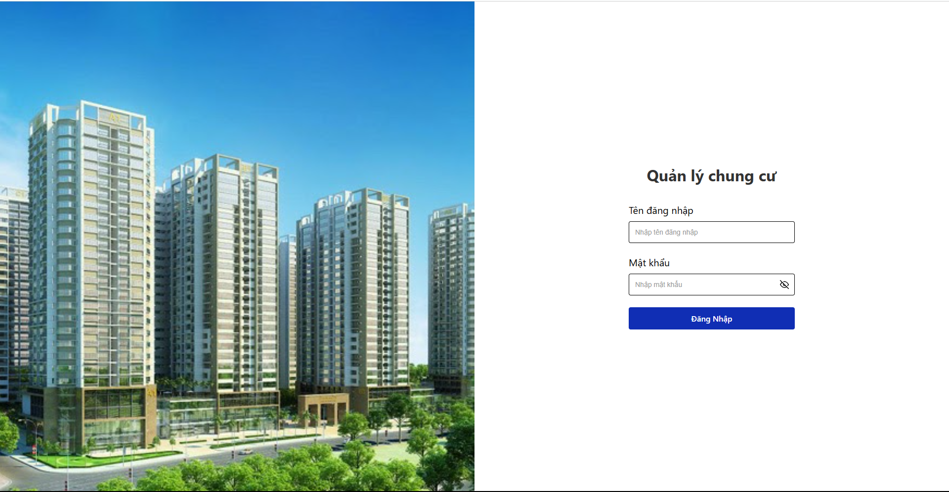

5.3.2. Giao diện trang chủ:

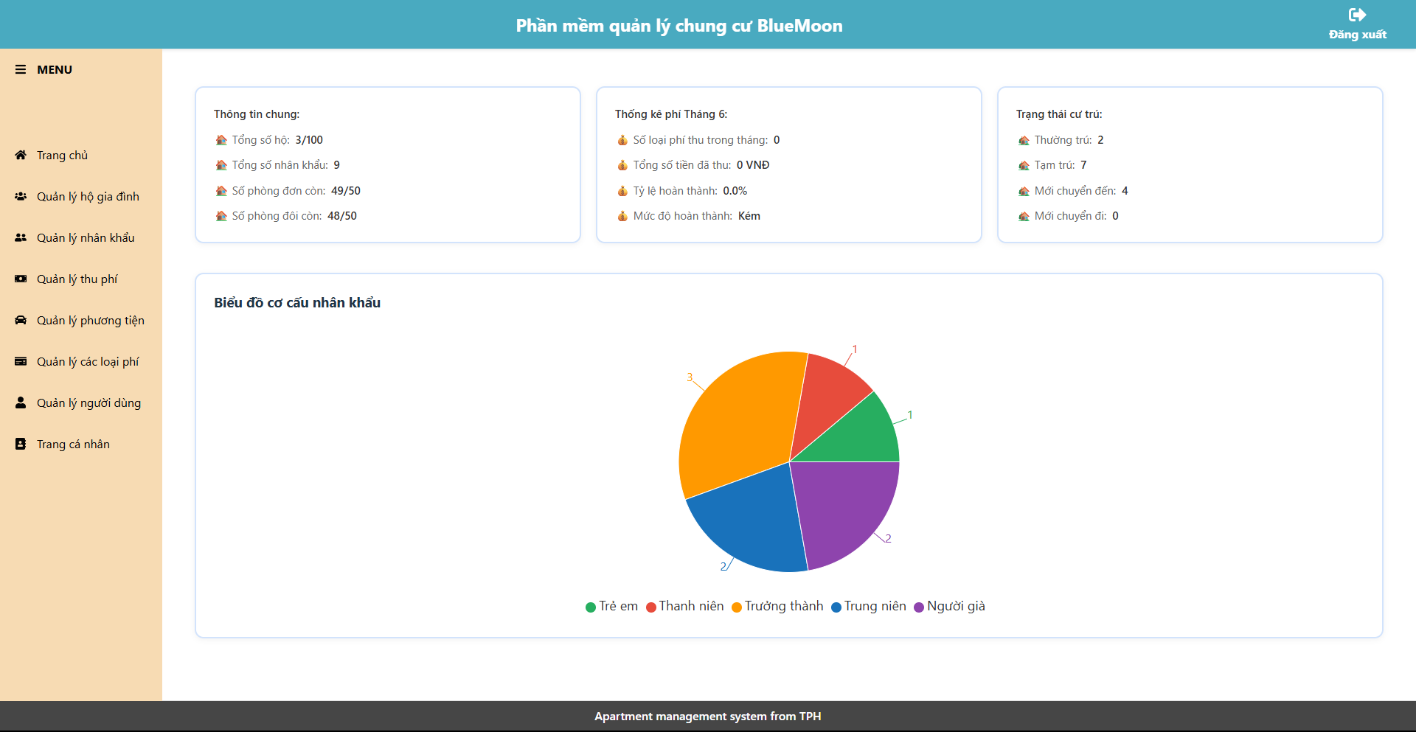

5.3.3. Giao diện quản lý hộ gia đình:

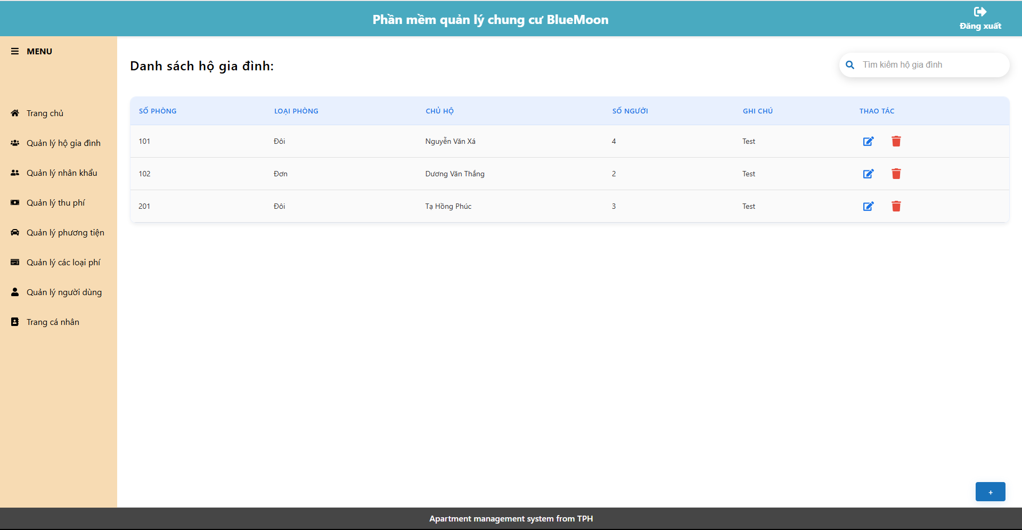

* Thông tin chi tiết hộ gia đình:

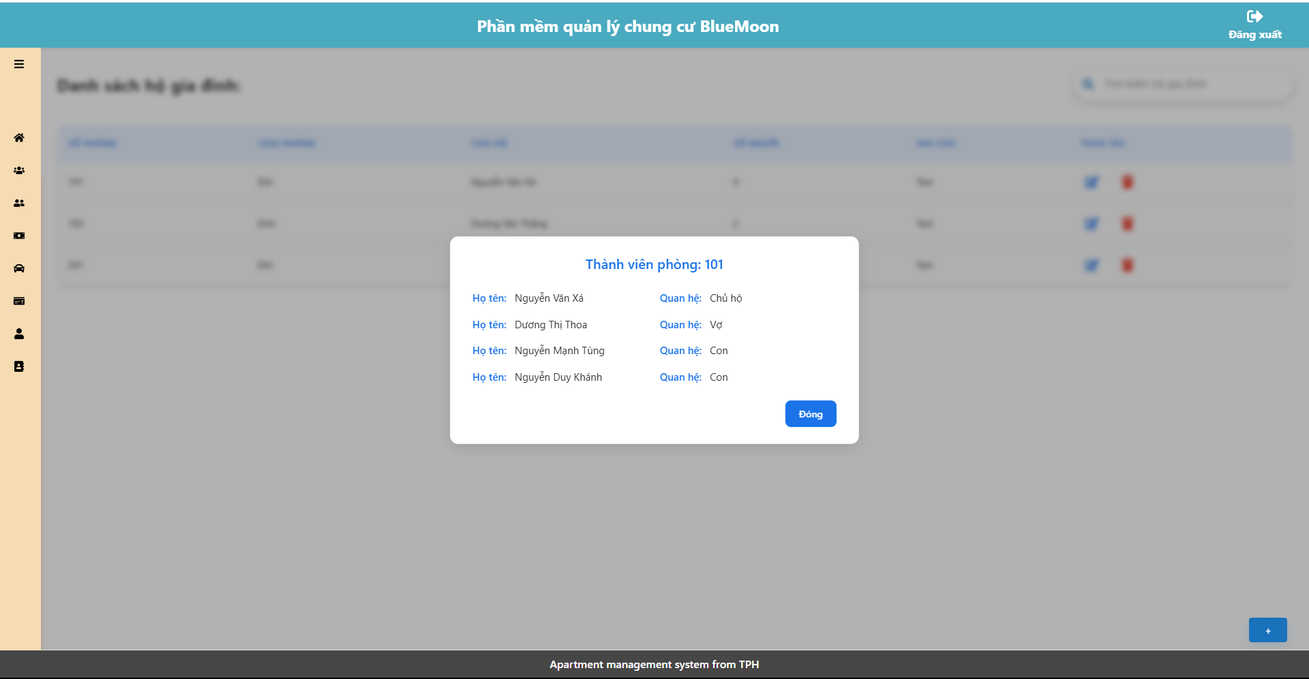

* Thêm mới hộ gia đình:

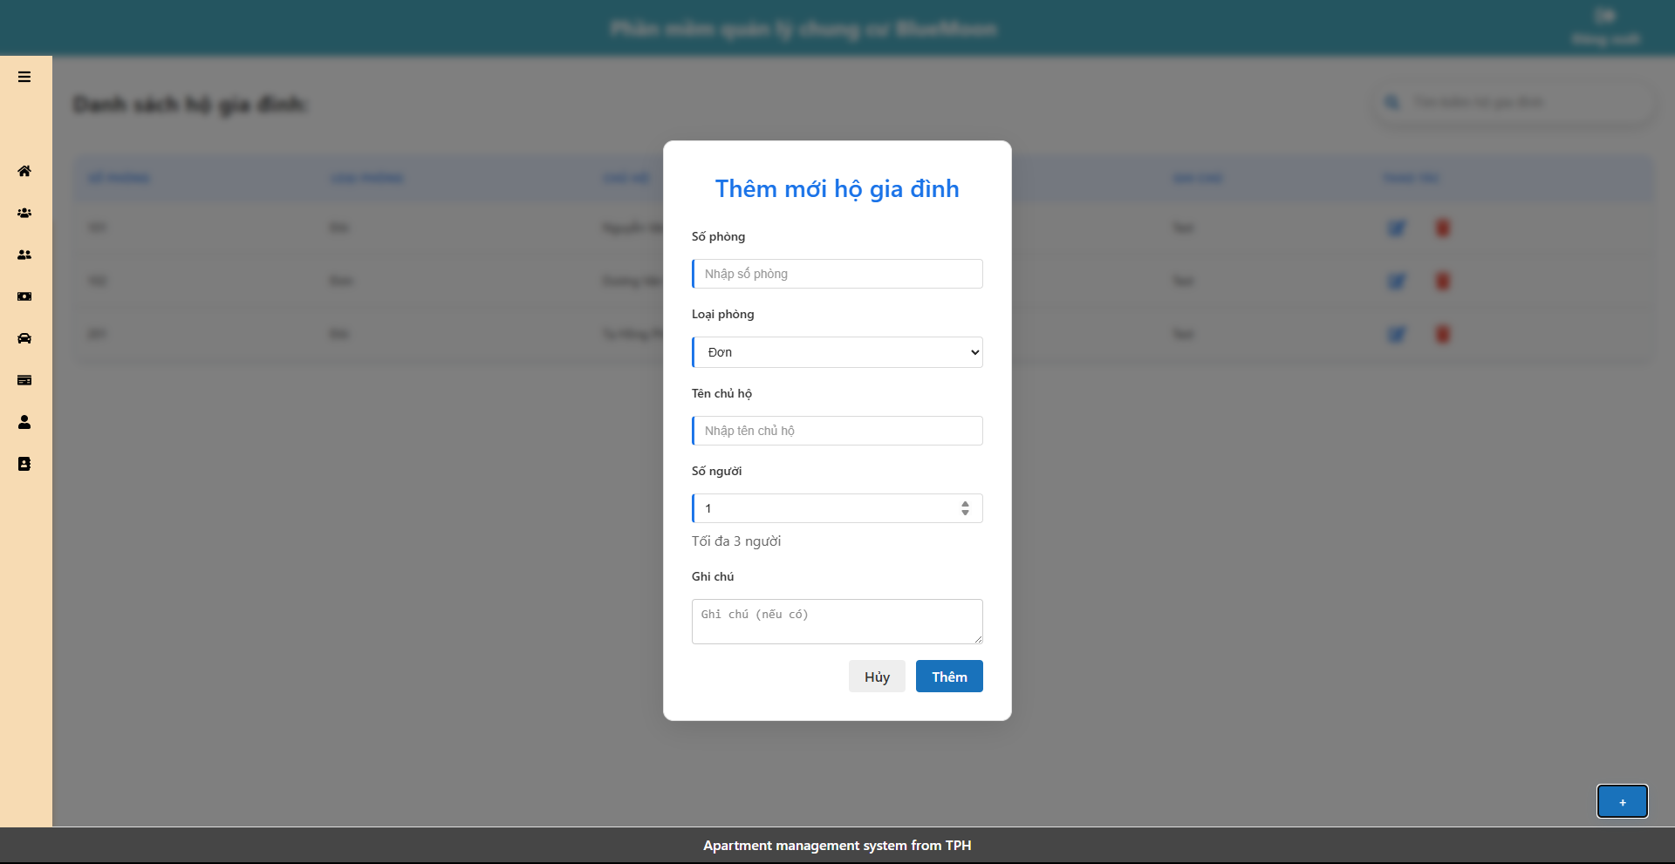

5.3.4. Giao diện quản lý nhân khẩu:

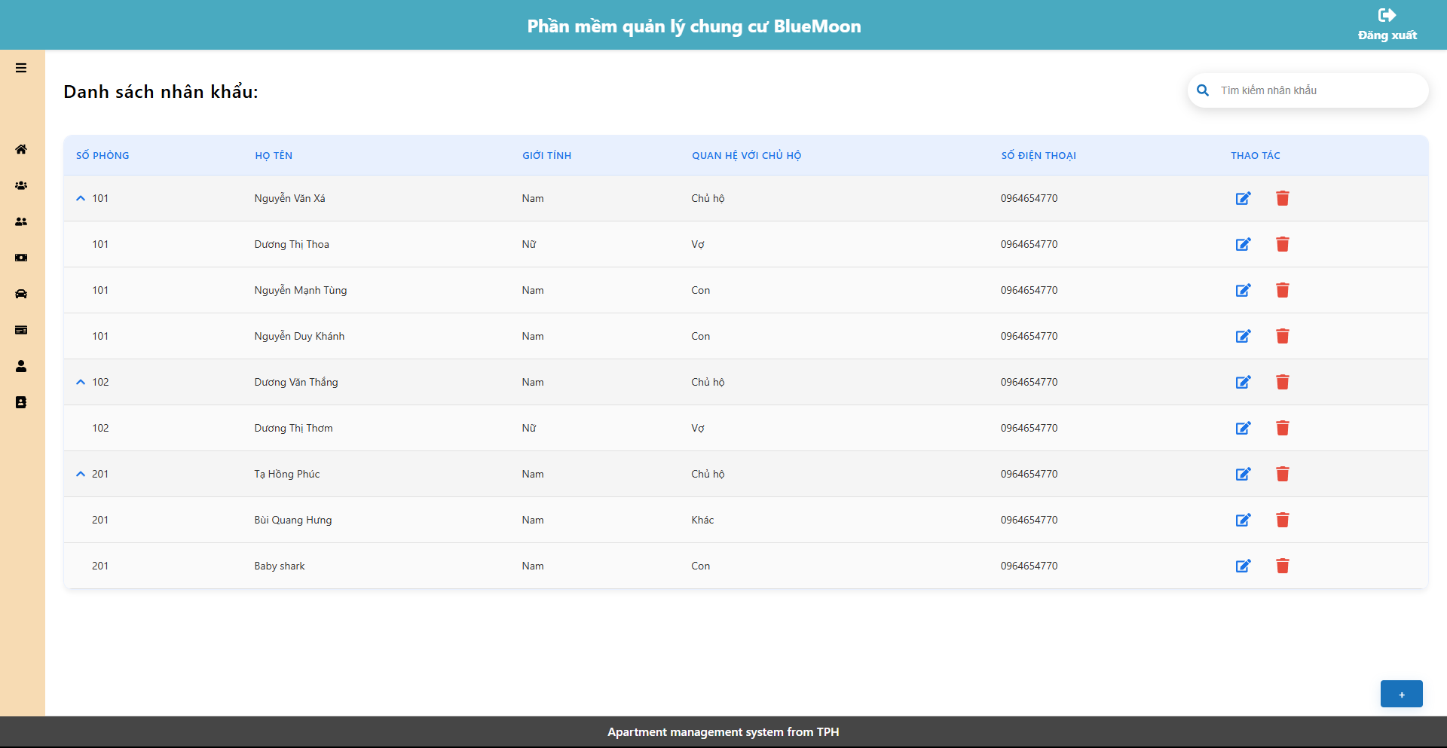

* Thông tin chi tiết nhân khẩu:

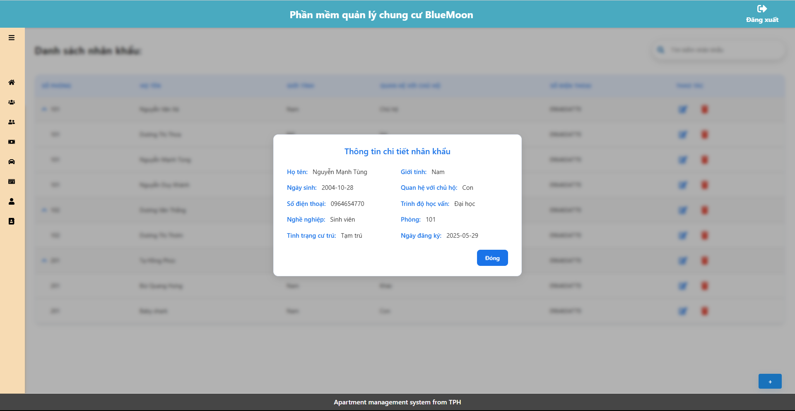

* Thêm mới nhân khẩu:

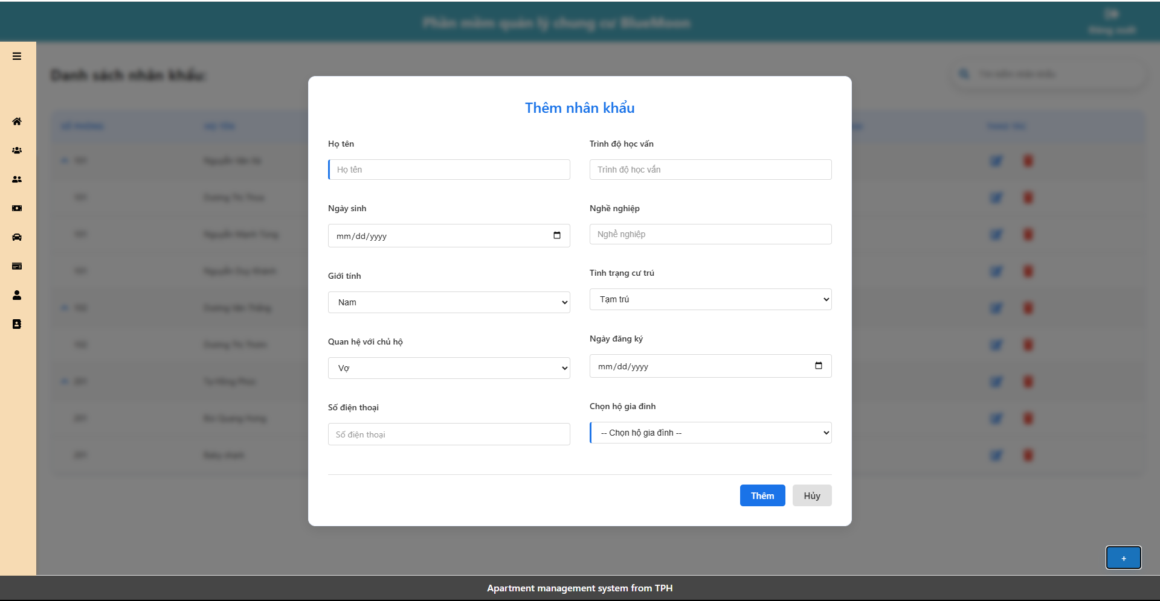

5.3.5. Giao diện quản lý đợt thu phí:

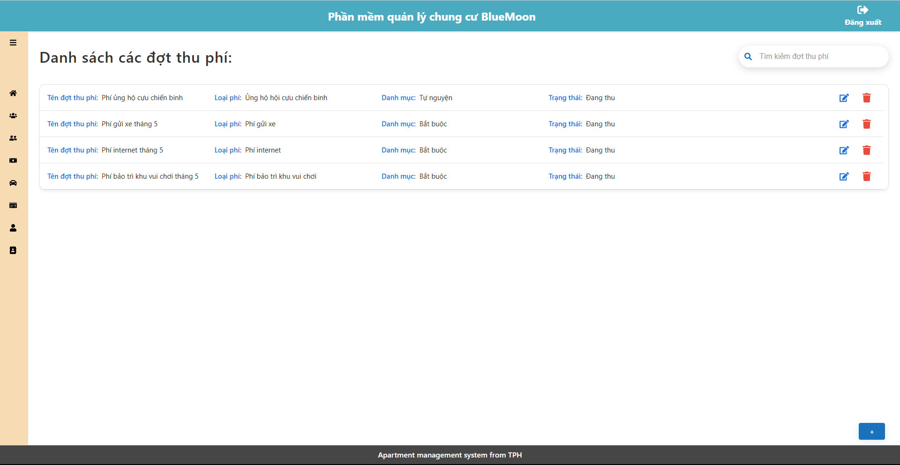

* Giao diện chi tiết đợt thu phí:

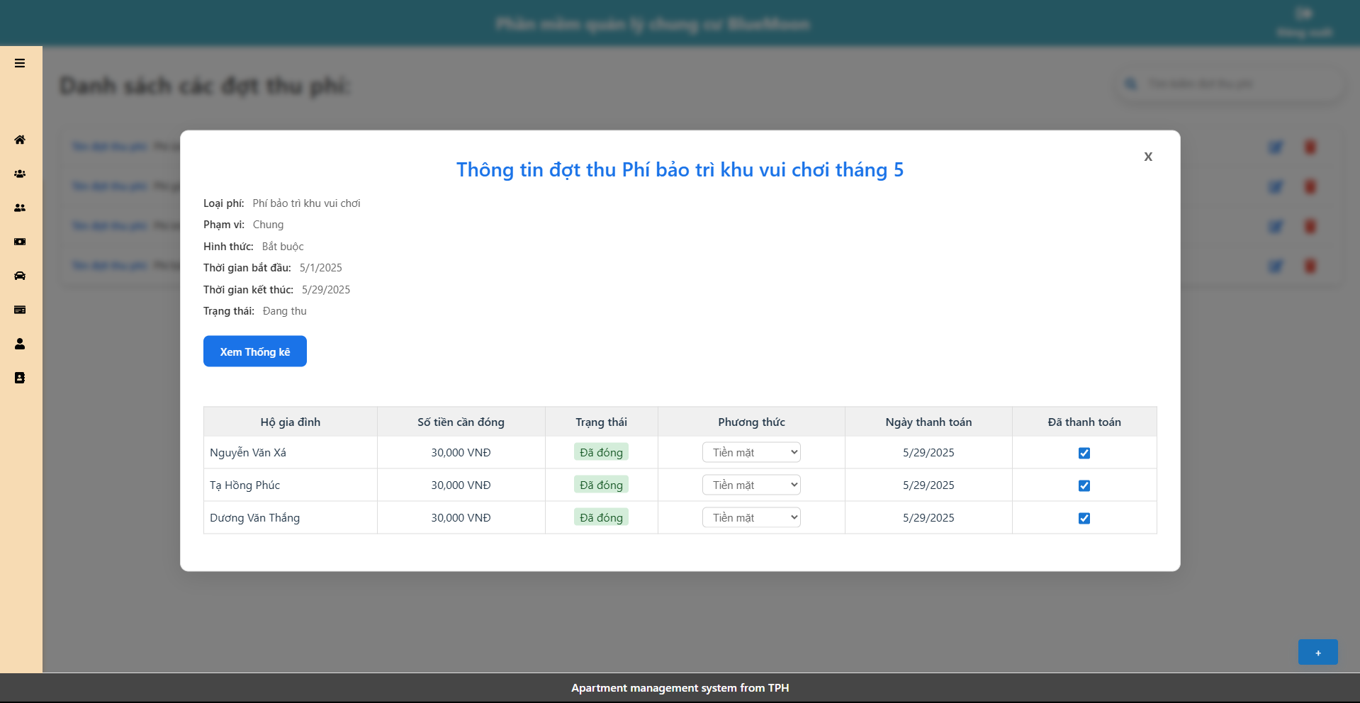

* Giao diện thống kê đợt phu phí:

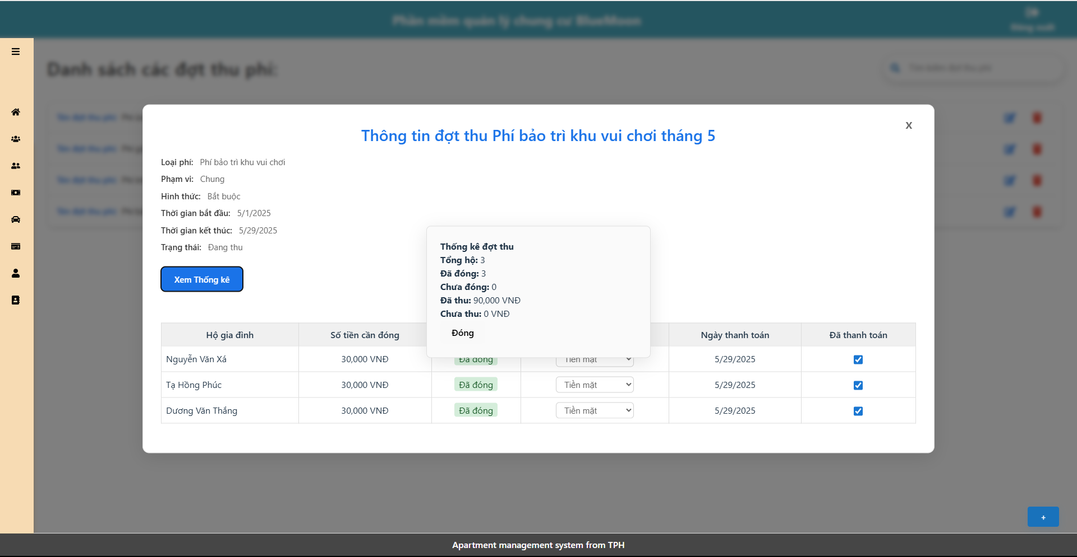

* Giao diện thêm mới đợt thu phí:

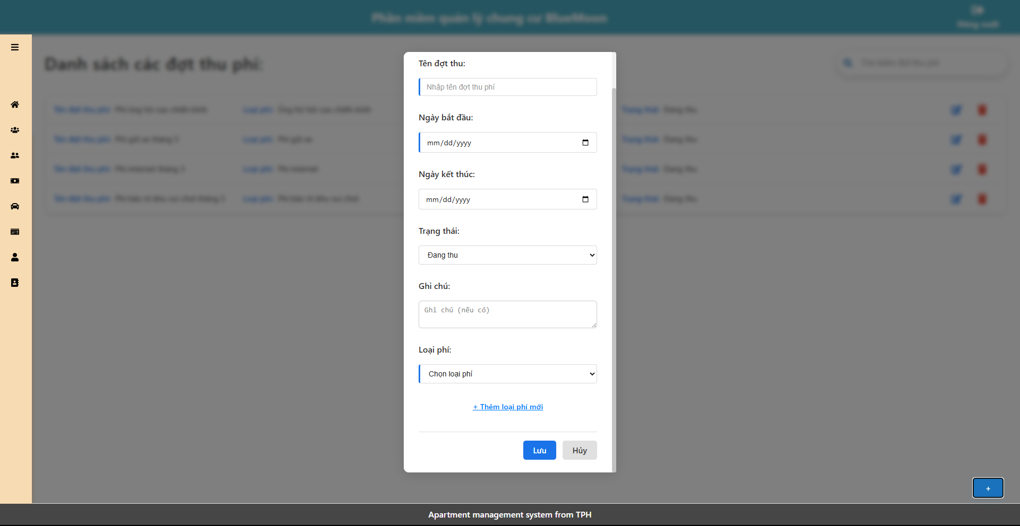

5.3.6. Giao diện quản lý phương tiện:

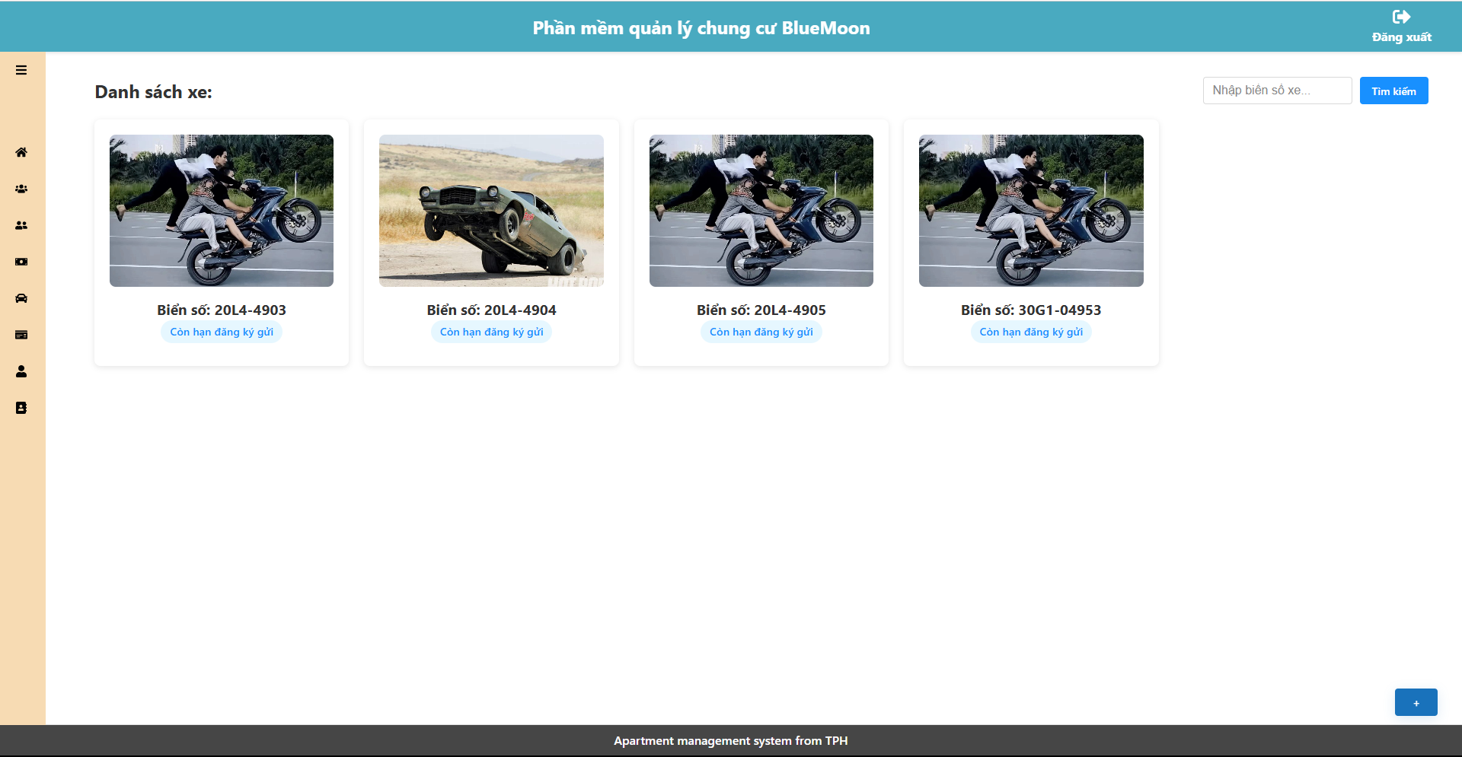

* Thông tin chi tiết phương tiện:

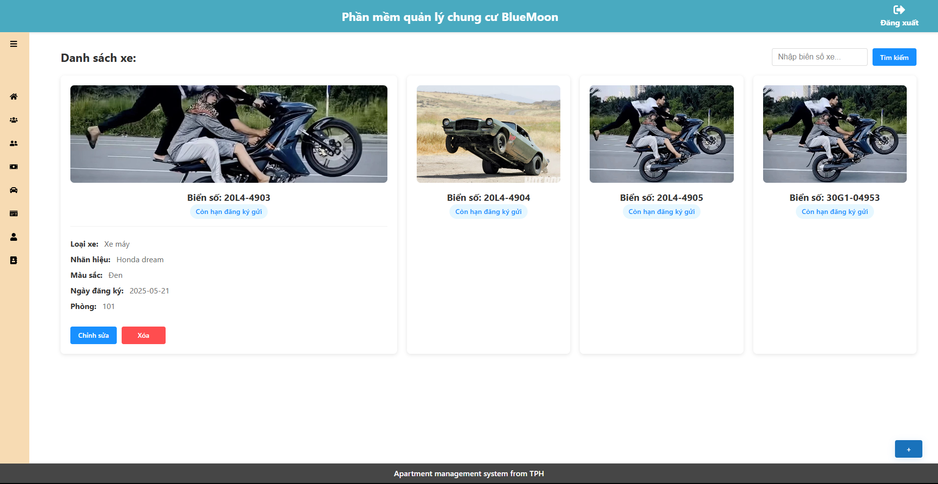

* Thêm mới phương tiện:

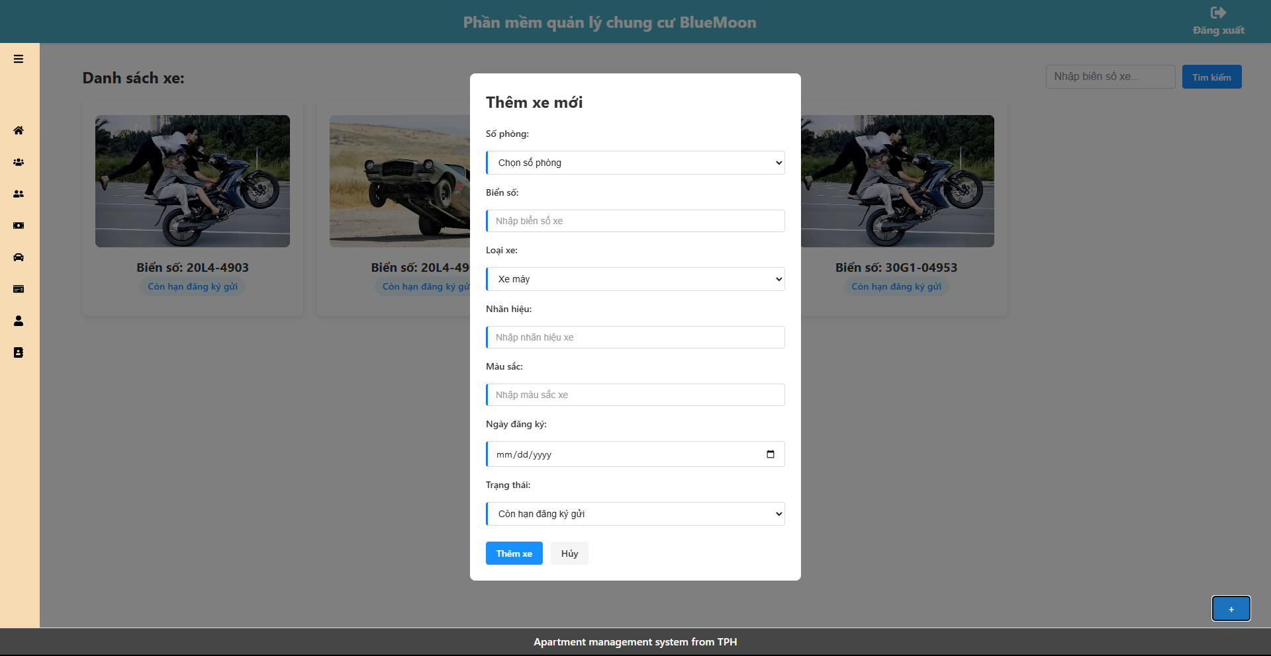

5.3.7. Giao diện quản lý loại phí:

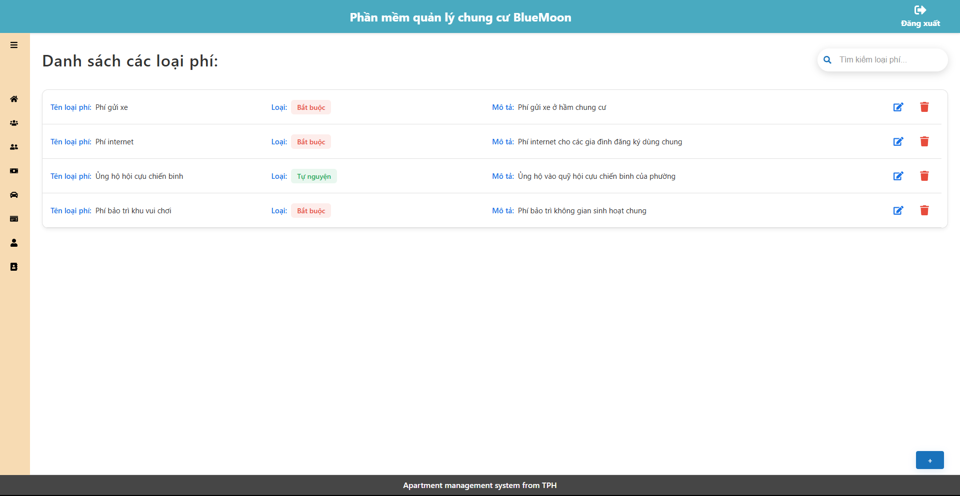

* Thông tin chi tiết loại phí:

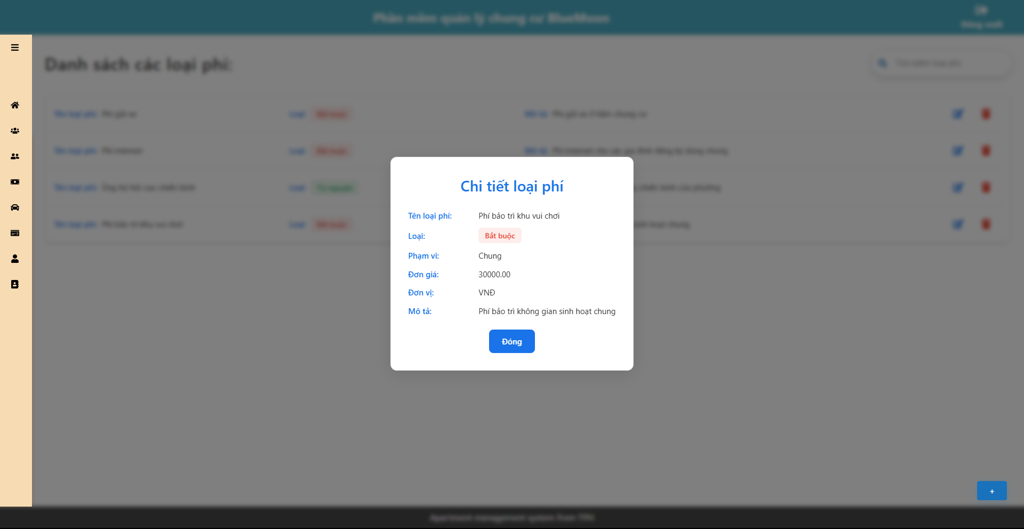

* Thêm mới loại phí:

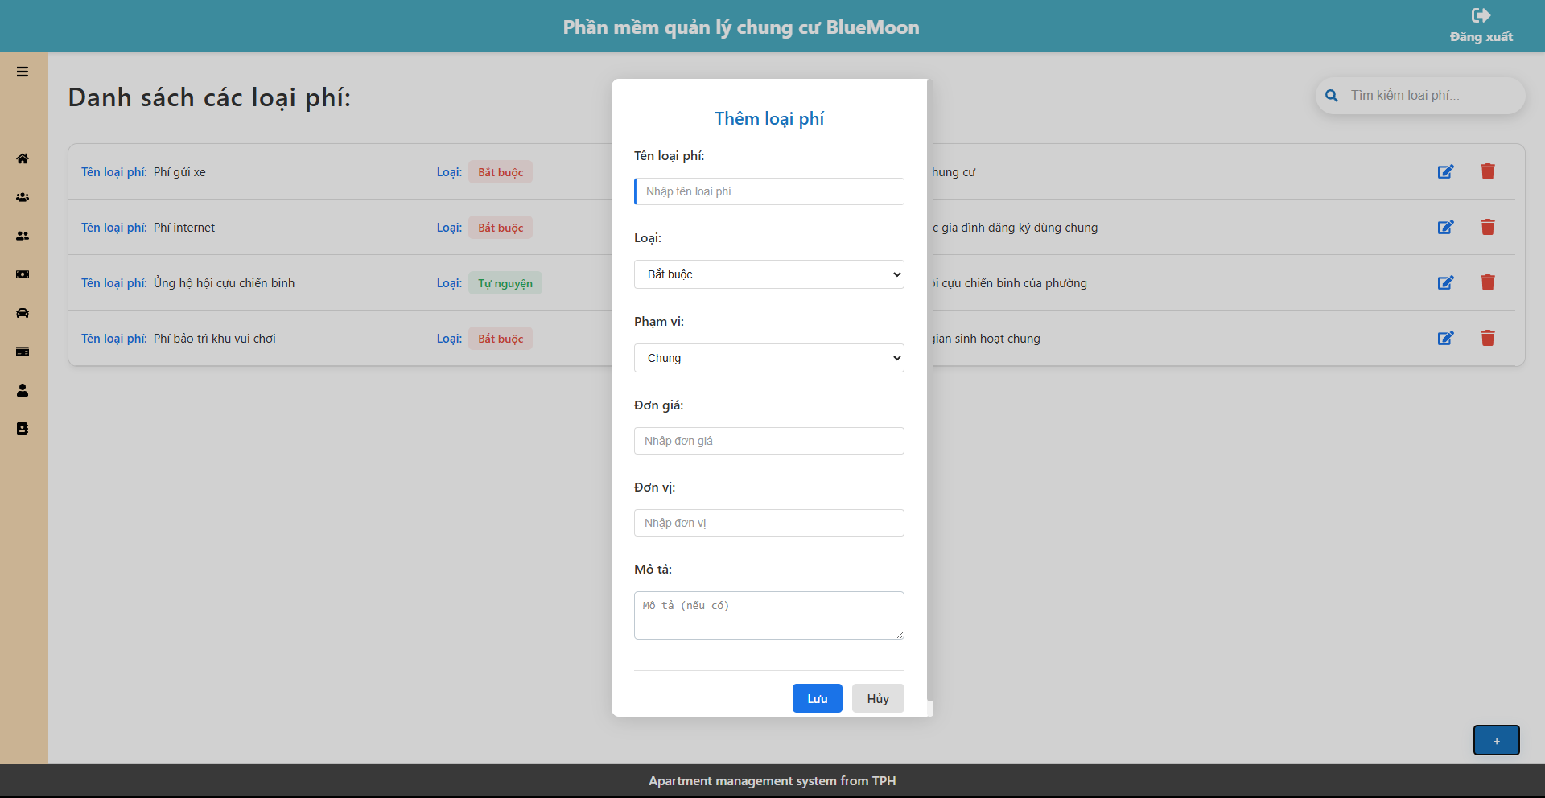

5.3.8. Giao diện quản lý tài khoản:

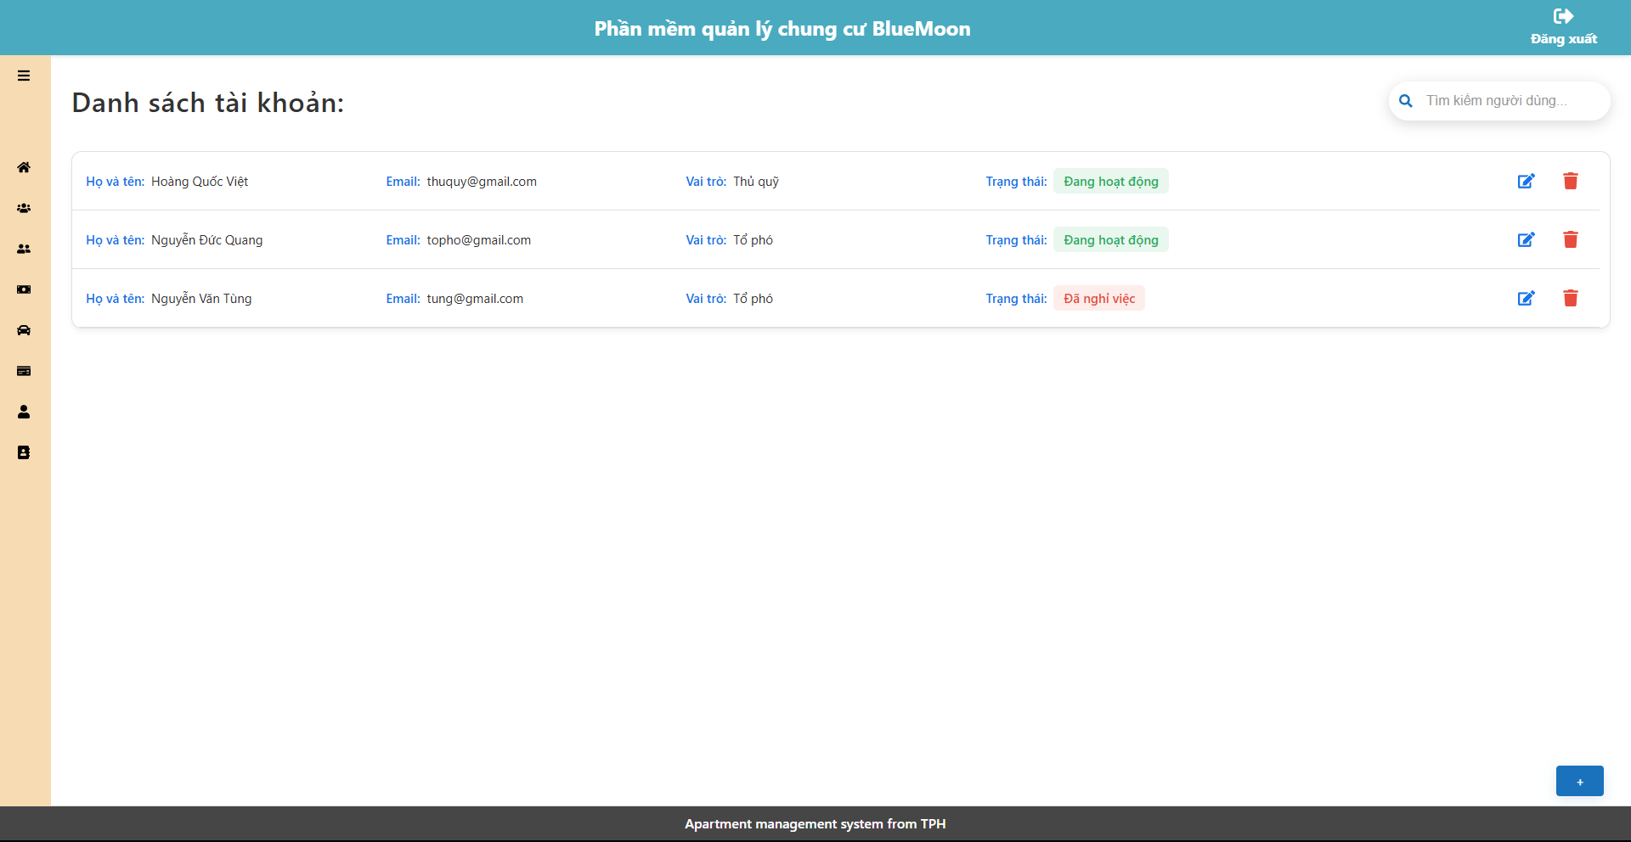

* Thông tin chi tiết tài khoản:

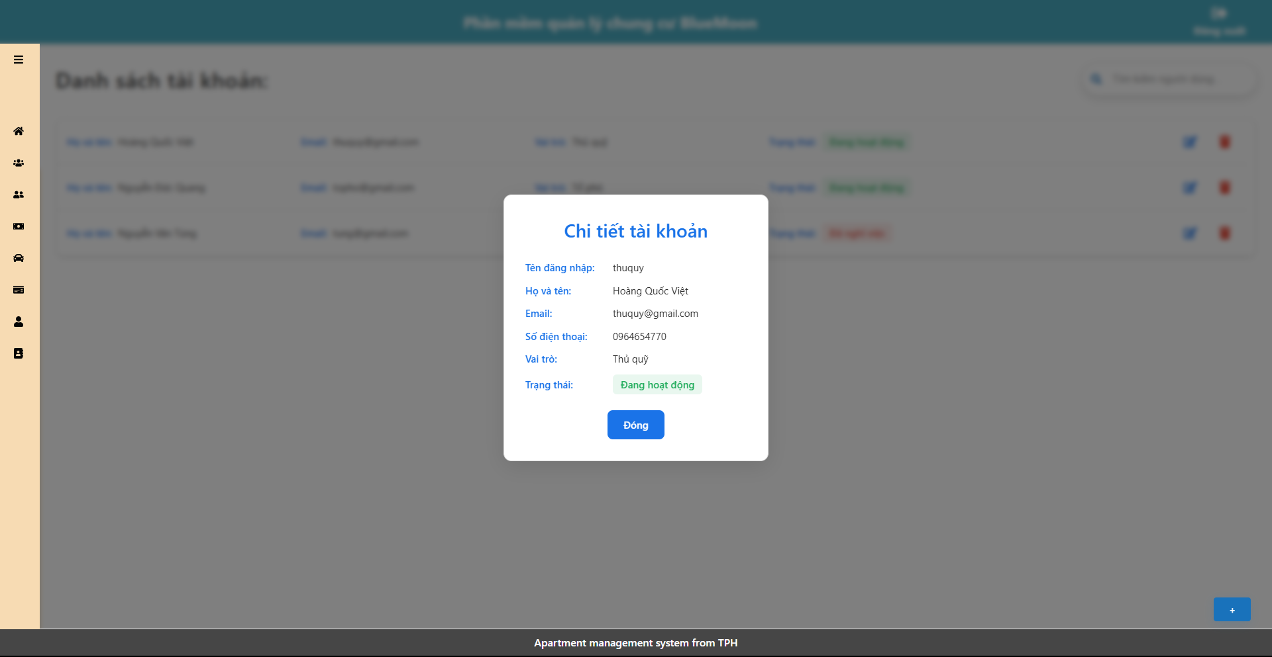

* Thêm tài khoản mới:

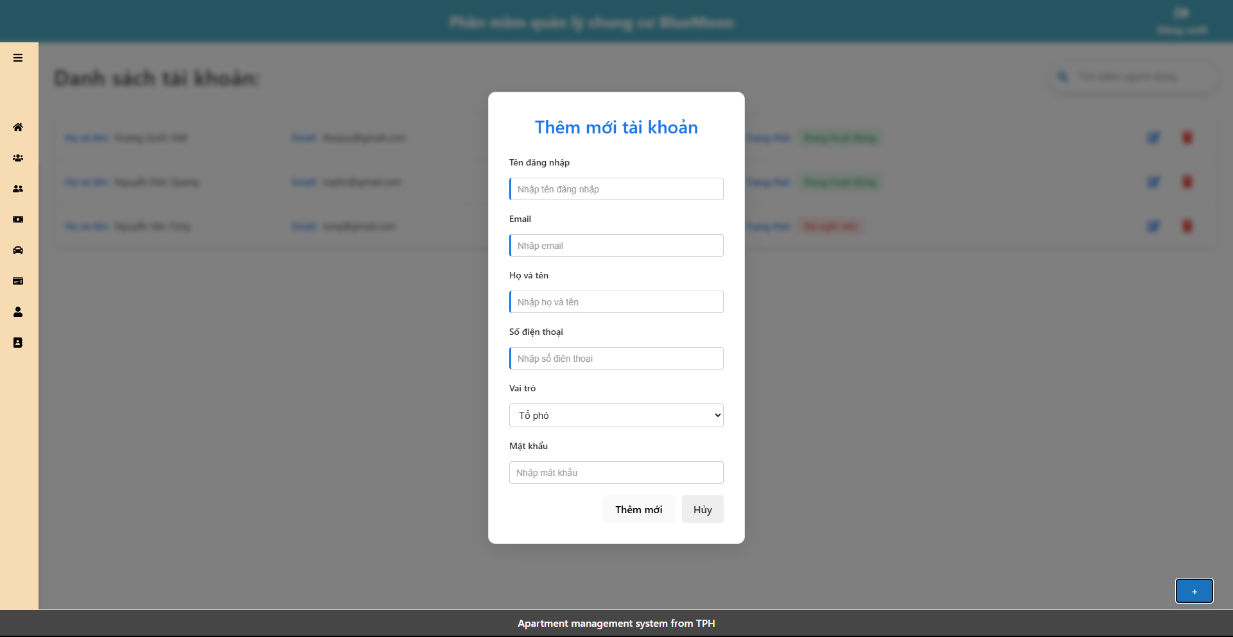

5.3.9. Trang cá nhân người dùng:

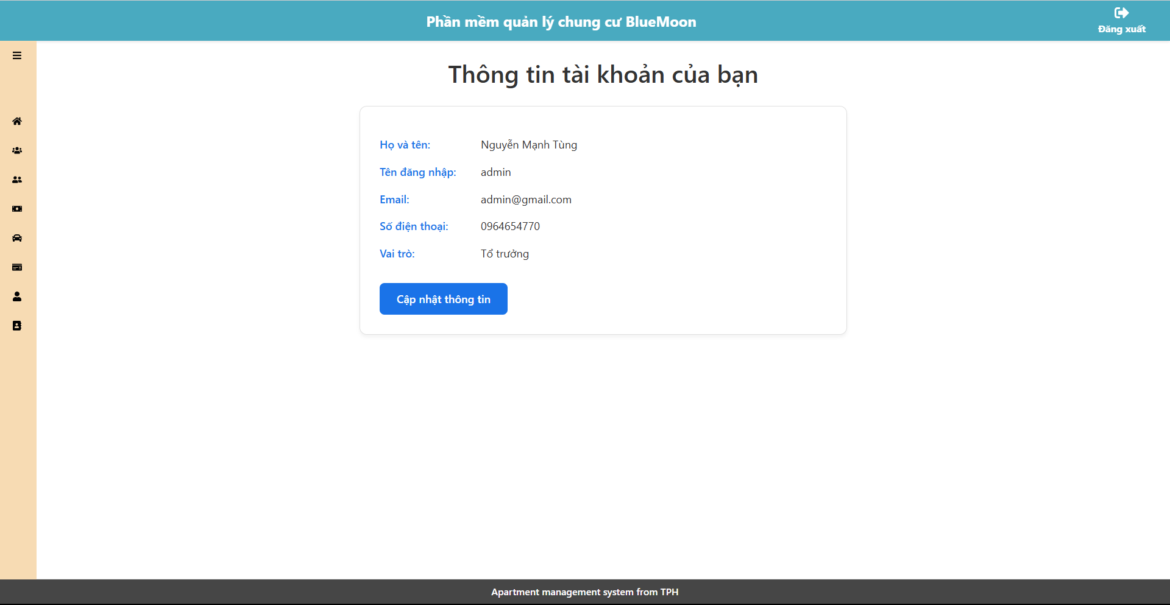

* Cập nhật thông tin người dùng:

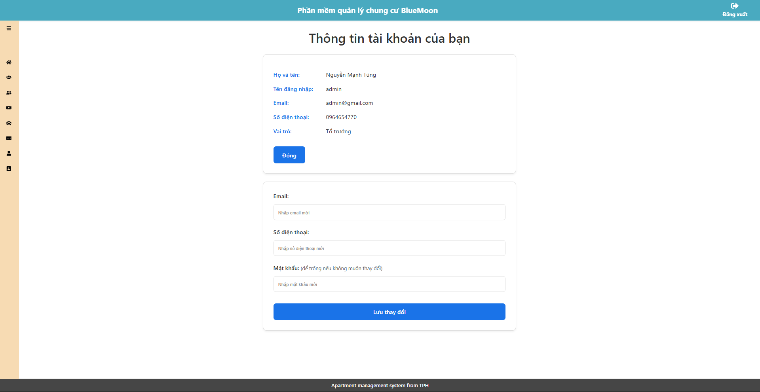

**VI. Kiểm thử chương trình**

Nhóm sử dụng cả hai kỹ thuật kiểm thử hộp trắng và hộp đen, trải qua các giai đoạn kiểm thử đơn vị, kiểm thử tích hợp và kiểm thử hệ thống.

6.1. Kiểm thử các chức năng đã thực hiện

Với kiểm thử đơn vị, các thành viên khi phát triển đã thực hiện kiểm thử đầy đủ các trường hợp có thể xảy ra khi xây dựng các phương thức.

Nhóm lựa chọn phát triển ứng dụng web, do đó việc kiểm thử đơn vị được nhóm sử dụng phần mềm Postman để thực hiện.

Phạm vi kiểm thử: Tích hợp giữa các phương thức (controller, service, model)

[Tài liệu chi tiết kiểm thử đơn vị xem ở phụ lục 5 – [Phụ lục 5](https://docs.google.com/spreadsheets/d/11WKERlCRI4zTn9ZGHJXuDFeoI7heBF9lfjizTQp9_R0/edit?gid=0#gid=0)]

6.1.1. Kiểm thử tích hợp

Mục tiêu: Đảm bảo các module (User, Household, Resident, Vehicle,…) hoạt động đúng khi tích hợp với nhau, dữ liệu luân chuyển chính xác giữa các thành phần back-end và front-end.

Phạm vi kiểm thử: Tích hợp giữa front-end và back-end thông qua API, các module nghiệp vụ (Thêm hộ gia đình, thêm cư dân, thu phí,… )

Kịch bản kiểm thử được liệt kê dưới bảng sau:

|  |  |  |  |  |  |  |
| --- | --- | --- | --- | --- | --- | --- |
| **STT** | **Tên kiểm thử** | **Mô tả** | **Bước thực hiện** | **Kết quả mong đợi** | **Xử lý exception** | **Kết quả** |
| 1 | Thêm hộ gia đình và cư dân | Thêm mới hộ gia đình, sau đó thêm cư dân vào hộ gia đình đó | 1. Gọi API tạo hộ  2. Gọi API tạo cư dân với HouseholdID vừa tạo | Cư dân được thêm đúng vào hộ vừa tạo | Không | OK |
| 2 | Thêm phương tiện cho hộ gia đình | Thêm phương tiện cho hộ gia đình vừa tạo | 1. Gọi API tạo phương tiện với HouseholdID  2. Lấy danh sách phương tiện của hộ | Phương tiện thuộc đúng hộ | Không | OK |
| 3 | Tạo đợt thu phí và sinh hóa đơn | Tạo đợt thu phí, hệ thống sinh hóa đơn cho từng hộ | 1. Gọi API tạo FeeCollection  2. Kiểm tra FeeDetail được tạo | Số FeeDetail bằng số hộ | Không | OK |
| 4 | Thanh toán phí | Đánh dấu FeeDetail là đã đóng | 1. Gọi API cập nhật FeeDetail | Số đã đóng bằng tiền thu | Không | OK |
| 5 | Xóa hộ gia đình | Xóa hộ gia đình, kiểm tra cư dân, phương tiện liên quan | 1. Gọi API xóa hộ gia đình  2. Lấy danh sách cư dân, phương tiện, FeeDetail | Các dữ liệu liên quan bị xóa | Không | OK |

6.1.2. Kiểm thử hệ thống

Mục tiêu: Đảm bảo toàn hộ hệ thống front-end, back-end và database hoạt động đúng với yêu cầu nghiệp vụ, chức năng.

Phạm vi kiểm thử: Toàn bộ luồng nghiệp vụ từ giao diện người dùng đến back-end và database.

Kịch bản kiểm thử được liệt kê dưới bảng sau:

|  |  |  |  |  |  |  |
| --- | --- | --- | --- | --- | --- | --- |
| **STT** | **Tên kiểm thử** | **Mô tả** | **Bước thực hiện** | **Kết quả mong đợi** | **Xử lý exception** | **Kết quả** |
| 1 | Đăng nhập hệ thống | Người dùng đăng nhập | 1. Nhập usernaem/password  2. Nhấn đăng nhập | Đăng nhập thành công, chuyển đến trang chủ | Không | OK |
| 2 | Quản lý tài khoản | Thêm, sửa, xóa tài khoản | 1. Thêm tài khoản mới  2. Sửa thông tin  3. Xóa tài khoản | Thông tin tài khoản thay đổi đúng | Không | OK |
| 3 | Quản lý hộ gia đình | Thêm, sửa, xóa hộ | 1. Thêm hộ  2. Sửa thông tin  3. Xóa hộ | Danh sách hộ cập nhật đúng | Không | OK |
| 4 | Quản lý cư dân | Thêm, sửa, xóa cư dân | 1. Thêm cư dân  2. Sửa thông tin  3. Xóa cư dân | Danh sách cư dân cập nhật đúng | Không | OK |
| 5 | Quản lý phương tiện | Thêm, sửa, xóa phương tiện | 1. Thêm phương tiện  2. Sửa thông tin  3. Xóa phương tiện | Danh sách phương tiện cập nhật đúng | Không | OK |
| 6 | Quản lý phương tiện | Tạo đợt thu, cập nhật, thống kê | 1. Tạo đợt thu  2. Đóng phí  3. Xem thống kê | Thông tin thu phí chính xác | Không | OK |
| 7 | Báo cáo thống kê | Xem báo cáo thông kê | 1. Xem thống kê tổng quan ở trang chủ | Số liệu hiển thị đúng | Không | OK |

6.2. Kiểm thử phi chức năng

Ngoài các chức năng chính liên quán đến đến nghiệp vụ của dự án, nhóm cũng đã thực hiện kiểm thử trên các môi trường và yêu cầu khác nhau, kết quả đạt được như sau:

- Chạy ổn định trên Windows 10, Windows 11, Ubuntu và MacOS.

- Nhiều người dùng có thể sử dụng cùng lúc.

- Các thao tác nhận lại phản hồi trong khoảng nhỏ hơn 0.1 giây.

**VII. Hướng dẫn cài đặt và sử dụng**

7.1. Hướng dẫn cài đặt

- Để phần mềm chạy được, hệ điều hành cần cài đặt môi trường cho Node.js.

- Để cấu hình phần mềm, nên có một IDE hỗ trợ như Visual Studio Code.

- Cần cài đặt hệ quản trị cơ sở dữ liệu MySQL để lưu trữ dữ liệu.

- Sau khi cài đặt đủ các phần mềm yêu cầu có thể vào IDE cấu hình lại đường dẫn CSDL, đường dẫn API, khởi động server rồi khởi động client để truy cập giao diện người dùng.

- Các bước cài đặt chi tiết ở phần 7.4.

7.2. Đối tượng, phạm vi sử dụng

- Đối tượng sử dụng phần mềm: các thành viên ban quản lý chung cư BlueMoon.

- Phạm vi sử dụng phần mềm: dành cho việc quản lý thông tin hộ gia đình, nhân khẩu, thu phí,… ở chung cư BlueMoon.

7.3. Xác định các yêu cầu cài đặt

Yêu cầu phần cứng:

- CPU: 1.1Ghz trở lên

- Bộ nhớ trong (RAM): tối thiểu 2GB

Yêu cầu phần mềm:

- Hệ điều hành: bất kỳ hệ điều hành nào có hỗ trợ Node.js

- Phiên bản Node.js: từ v17.0.0 trở lên

7.4. Hướng dẫn chi tiết các bước cài đặt

[Tài liệu hướng dẫn chi tiết các bước cài đặt xem ở phụ lục 6 – [Phụ lục 6](https://docs.google.com/document/d/1RdlD7TSicsO3xZ6dKimU22W5hAxLUbUR/edit)]

7.5. Hướng dẫn sử dụng phần mềm

- Đối với Tổ trưởng: Đăng nhập bằng tài khoản với quyền cao nhất (admin) được cung cấp. Phần mềm sẽ hiển thị giao diện quản lý dành riêng cho admin với các menu quản lý chung và quản lý người dùng, loại phí.

- Đối với những người dùng khác, đăng ký tài khoản với tổ trưởng. Sau khi đăng ký thành công sẽ đăng nhập vào hệ thống để sử dụng các dịch vụ quản lý đã xây dựng.

**Kết luận và hướng phát triển**

Dự án phầm mềm quản lý chung cư BlueMoon đã được thực hiện thành công. Hệ thống hỗ trợ đầy đủ các chức năng CRUD, thống kê, báo cáo, đồng thời đảm bảo tính bảo mật và dễ sử dụng cho ban quản lý. Giao diện người dùng được thiết kế trực quan, các thao tác nghiệp vụ được tự động hóa, giúp tiếp kiệm thời gian và giảm thiểu sai sót trong quản lý thực tế.

Hướng phát triển trong tương lại:

- Tích hợp hệ thống thanh toán trực tuyến

- Thông báo tự động qua email, sms,…

- Quản lý phản ánh, kiến nghị của cư dân

- Mở rộng báo cáo, thống kê

- Tối ưu hóa hiệu năng và bảo mật

Dự án cói tiềm năng mở rộng lớn, đáp ứng nhu cầu quản lý hiện đại cho các khu dân cư trong tương lai.

**Tài liệu tham khảo**

ITSS Skill Standards - <https://www.ipa.go.jp/english/humandev/itss.html>

Astah Official Website -<https://astah.net/>

 Astah UML User Guide - <https://astah.net/editions/uml/user-guide/>

Draw.io (diagram tool) - <https://app.diagrams.net/>

Lucidchart -<https://www.lucidchart.com/>

PlantUML Documentation -<https://plantuml.com/>

UML Diagram Guide (Visual Paradigm) - <https://www.visual-paradigm.com/guide/uml-unified-modeling-language/>

Node.js Documentation -<https://nodejs.org/en/docs/>

Express.js Documentation -<https://expressjs.com/>

Sequelize Documentation -<https://sequelize.org/docs/v6/>

MySQL Documentation -<https://dev.mysql.com/doc/>

React Documentation -<https://react.dev/>

Ant Design Documentation -<https://ant.design/docs/react/introduce>

Vite Documentation -<https://vitejs.dev/guide/>

JWT Documentation -<https://jwt.io/introduction>

Bcrypt Documentation -<https://github.com/dcodeIO/bcrypt.js>

REST API Design Best Practices -<https://restfulapi.net/>

HTTP Status Codes -<https://developer.mozilla.org/en-US/docs/Web/HTTP/Status>

Jest Documentation -<https://jestjs.io/docs/getting-started>

Supertest Documentation -<https://github.com/visionmedia/supertest>

Git Documentation -<https://git-scm.com/doc>

GitHub Documentation -<https://docs.github.com/en>

Docker Documentation -<https://docs.docker.com/>

PM2 Documentation -<https://pm2.keymetrics.io/docs/usage/quick-start/>

ESLint Documentation -<https://eslint.org/docs/latest/>

Prettier Documentation -<https://prettier.io/docs/en/>

Node.js Performance Best Practices -<https://nodejs.org/en/docs/guides/performance-best-practices/>

React Performance Optimization -<https://react.dev/learn/render-and-commit>

JSDoc Documentation -<https://jsdoc.app/>

Markdown Guide -<https://www.markdownguide.org/>

**Phụ lục**

[[Phụ lục 1](https://docs.google.com/document/d/1BLVGyF5aGsnRMTvN31iWUlOuoLJLWKZrNpJ4q0p8tG8/edit?tab=t.0)] – Tài liệu kế hoạch rủi ro

[[Phụ lục 2](https://docs.google.com/document/d/1oSne_TJyK5EEUuerDUMeGyYDMBKrCqtE/edit)] – Tài liệu đặc tả chi tiết các usecase

[[Phụ lục 3](https://drive.google.com/file/d/1dujj3s4S0kdtIjYG-qoT9tXKTrRj6qyZ/view)] – Tài liệu thiết thế thành phần giao diện

[[Phụ lục 4](https://docs.google.com/document/d/1nuN-QLKUT_iIWf93D0jHvAiiI-XcXooP/edit)] – Tài liệu đặc tả chi tiết giao diện

[[Phụ lục 5](https://docs.google.com/spreadsheets/d/11WKERlCRI4zTn9ZGHJXuDFeoI7heBF9lfjizTQp9_R0/edit?gid=0#gid=0)] – Tài liệu kiểm thử đơn vị

[[Phụ lục 6](https://docs.google.com/document/d/1RdlD7TSicsO3xZ6dKimU22W5hAxLUbUR/edit)] – Tài liệu hướng dẫn cài đặt dự án